Годовой отчёт - анализ
воспитательной работы за 2021-2022уч.г.
МОБУ ООШ с. Курорта

Заместитель директора по ВР::
Садыкова О. В.

Годовой отчёт - анализ
воспитательной работы за 2021-2022уч.г.

Цели и задачи:
Современный национальный воспитательный идеал — это высоконравственный, творческий, компетентный гражданин России, принимающий судьбу Отечества как свою личную, осознающий ответственность за настоящее и будущее своей страны, укоренённый в духовных и культурных традициях многонационального народа Российской Федерации.
Исходя из этого воспитательного идеала, а также основываясь на базовых для нашего общества ценностях (таких как семья, труд, отечество, природа, мир, знания, культура, здоровье, человек) формулируется общая цель воспитания в общеобразовательной организации – личностное развитие школьников, проявляющееся:
1) в усвоении ими знаний основных норм, которые общество выработало на основе этих ценностей (то есть, в усвоении ими социально значимых знаний);
2) в развитии их позитивных отношений к этим общественным ценностям (то есть в развитии их социально значимых отношений);
3) в приобретении ими соответствующего этим ценностям опыта поведения, опыта применения сформированных знаний и отношений на практике (то есть в приобретении ими опыта осуществления социально значимых дел).
Данная цель ориентирует педагогов не на обеспечение соответствия личности ребенка единому уровню воспитанности, а на обеспечение позитивной динамики развития его личности. В связи с этим важно сочетание усилий педагога по развитию личности ребенка и усилий самого ребенка по своему саморазвитию. Их сотрудничество, партнерские отношения являются важным фактором успеха в достижении цели.
Конкретизация общей цели воспитания применительно к возрастным особенностям школьников позволяет выделить в ней следующие целевые приоритеты, которым необходимо уделять чуть большее внимание на разных уровнях общего образования:
1. В воспитании детей младшего школьного возраста (уровень начального общего образования) таким целевым приоритетом является создание благоприятных условий для усвоения школьниками социально значимых знаний – знаний основных норм и традиций того общества, в котором они живут.
Выделение данного приоритета связано с особенностями детей младшего школьного возраста: с их потребностью самоутвердиться в своем новом социальном статусе - статусе школьника, то есть научиться соответствовать предъявляемым к носителям данного статуса нормам и принятым традициям поведения. Такого рода нормы и традиции задаются в школе педагогами и воспринимаются детьми именно как нормы и традиции поведения школьника. Знание их станет базой для развития социально значимых отношений школьников и накопления ими опыта осуществления социально значимых дел и в дальнейшем, в подростковом и юношеском возрасте. К наиболее важным из них относятся следующие:
- быть любящим, послушным и отзывчивым сыном (дочерью), братом (сестрой), внуком (внучкой); уважать старших и заботиться о младших членах семьи; выполнять посильную для ребёнка домашнюю работу, помогая старшим;
- быть трудолюбивым, следуя принципу «делу — время, потехе — час» как в учебных занятиях, так и в домашних делах, доводить начатое дело до конца;
- знать и любить свою Родину – свой родной дом, двор, улицу, город, село, свою страну;
- беречь и охранять природу (ухаживать за комнатными растениями в классе или дома, заботиться о своих домашних питомцах и, по возможности, о бездомных животных в своем дворе; подкармливать птиц в морозные зимы; не засорять бытовым мусором улицы, леса, водоёмы);
- проявлять миролюбие — не затевать конфликтов и стремиться решать спорные вопросы, не прибегая к силе;
- стремиться узнавать что-то новое, проявлять любознательность, ценить знания;
- быть вежливым и опрятным, скромным и приветливым;
- соблюдать правила личной гигиены, режим дня, вести здоровый образ жизни;
- уметь сопереживать, проявлять сострадание к попавшим в беду; стремиться устанавливать хорошие отношения с другими людьми; уметь прощать обиды, защищать слабых, по мере возможности помогать нуждающимся в этом людям; уважительно относиться к людям иной национальной или религиозной принадлежности, иного имущественного положения, людям с ограниченными возможностями здоровья;
- быть уверенным в себе, открытым и общительным, не стесняться быть в чём-то непохожим на других ребят; уметь ставить перед собой цели и проявлять инициативу, отстаивать своё мнение и действовать самостоятельно, без помощи старших.
Знание младшим школьником данных социальных норм и традиций, понимание важности следования им имеет особое значение для ребенка этого возраста, поскольку облегчает его вхождение в широкий социальный мир, в открывающуюся ему систему общественных отношений.
2. В воспитании детей подросткового возраста (уровень основного общего образования) таким приоритетом является создание благоприятных условий для развития социально значимых отношений школьников, и, прежде всего, ценностных отношений:
- к семье как главной опоре в жизни человека и источнику его счастья;
- к труду как основному способу достижения жизненного благополучия человека, залогу его успешного профессионального самоопределения и ощущения уверенности в завтрашнем дне;
- к своему отечеству, своей малой и большой Родине как месту, в котором человек вырос и познал первые радости и неудачи, которая завещана ему предками и которую нужно оберегать;
- к природе как источнику жизни на Земле, основе самого ее существования, нуждающейся в защите и постоянном внимании со стороны человека;
- к миру как главному принципу человеческого общежития, условию крепкой дружбы, налаживания отношений с коллегами по работе в будущем и создания благоприятного микроклимата в своей собственной семье;
- к знаниям как интеллектуальному ресурсу, обеспечивающему будущее человека, как результату кропотливого, но увлекательного учебного труда;
- к культуре как духовному богатству общества и важному условию ощущения человеком полноты проживаемой жизни, которое дают ему чтение, музыка, искусство, театр, творческое самовыражение;
- к здоровью как залогу долгой и активной жизни человека, его хорошего настроения и оптимистичного взгляда на мир;
- к окружающим людям как безусловной и абсолютной ценности, как равноправным социальным партнерам, с которыми необходимо выстраивать доброжелательные и взаимоподдерживающие отношения, дающие человеку радость общения и позволяющие избегать чувства одиночества;
- к самим себе как хозяевам своей судьбы, самоопределяющимся и самореализующимся личностям, отвечающим за свое собственное будущее.
Данный ценностный аспект человеческой жизни чрезвычайно важен для личностного развития школьника, так как именно ценности во многом определяют его жизненные цели, его поступки, его повседневную жизнь. Выделение данного приоритета в воспитании школьников, обучающихся на ступени основного общего образования, связано с особенностями детей подросткового возраста: с их стремлением утвердить себя как личность в системе отношений, свойственных взрослому миру. В этом возрасте особую значимость для детей приобретает становление их собственной жизненной позиции, собственных ценностных ориентаций. Подростковый возраст – наиболее удачный возраст для развития социально значимых отношений школьников.
Выделение в общей цели воспитания целевых приоритетов, связанных с возрастными особенностями воспитанников, не означает игнорирования других составляющих общей цели воспитания. Приоритет — это то, чему педагогам, работающим со школьниками конкретной возрастной категории, предстоит уделять большее, но не единственное внимание.
Добросовестная работа педагогов, направленная на достижение поставленной цели, позволит ребенку получить необходимые социальные навыки, которые помогут ему лучше ориентироваться в сложном мире человеческих взаимоотношений, эффективнее налаживать коммуникацию с окружающими, увереннее себя чувствовать во взаимодействии с ними, продуктивнее сотрудничать с людьми разных возрастов и разного социального положения, смелее искать и находить выходы из трудных жизненных ситуаций, осмысленнее выбирать свой жизненный путь в сложных поисках счастья для себя и окружающих его людей.
Достижению поставленной цели воспитания школьников будет способствовать решение следующих основных задач:
- реализовывать воспитательные возможности общешкольных ключевых дел, поддерживать традиции их коллективного планирования, организации, проведения и анализа в школьном сообществе;
- реализовывать потенциал классного руководства в воспитании школьников, поддерживать активное участие классных сообществ в жизни школы;
- вовлекать школьников в кружки, секции, и иные объединения, работающие по школьным программам внеурочной деятельности, реализовывать их воспитательные возможности;
- использовать в воспитании детей возможности школьного урока, поддерживать использование на уроках интерактивных форм занятий с учащимися;
- инициировать и поддерживать ученическое самоуправление – как на уровне школы, так и на уровне классных сообществ;
- поддерживать деятельность функционирующих на базе школы детских общественных объединений и организаций;
- организовывать для школьников экскурсии, экспедиции, походы и реализовывать их воспитательный потенциал;
- организовывать профориентационную работу со школьниками;
- организовать работу школьных медиа, реализовывать их воспитательный потенциал;
- развивать предметно-эстетическую среду школы и реализовывать ее воспитательные возможности;
- организовать работу с семьями школьников, их родителями или законными представителями, направленную на совместное решение проблем личностного развития детей.
Планомерная реализация поставленных задач позволит организовать в школе интересную и событийно насыщенную жизнь детей и педагогов, что станет эффективным способом профилактики антисоциального поведения школьников.
На начало учебного года сформированы 9 классов, количество учащихся школы- 96
Заместителем директора школы по ВР Садыковой О.В. на начало учебного года составлен общий план ВР школы, в котором прослеживаются следующие модули:
- Ключевые общешкольные дела
- Классное руководство
- Курсы внеурочной деятельности
- Школьный урок
- Самоуправление
- Детские общественные организации
- Экскурсии, экспедиции, походы
- Профориентация
- Организация предметно-эстетической среды
Работа с родителями.
Классными руководителя в течении учебного года использовались различные методы и формы воспитательной работы: тематические классные часы, экскурсии, коллективная творческая деятельность, индивидуальные беседы с учащимися.
За 2021-2022 уч. год прошли следующие мероприятия:
Дети России-2021
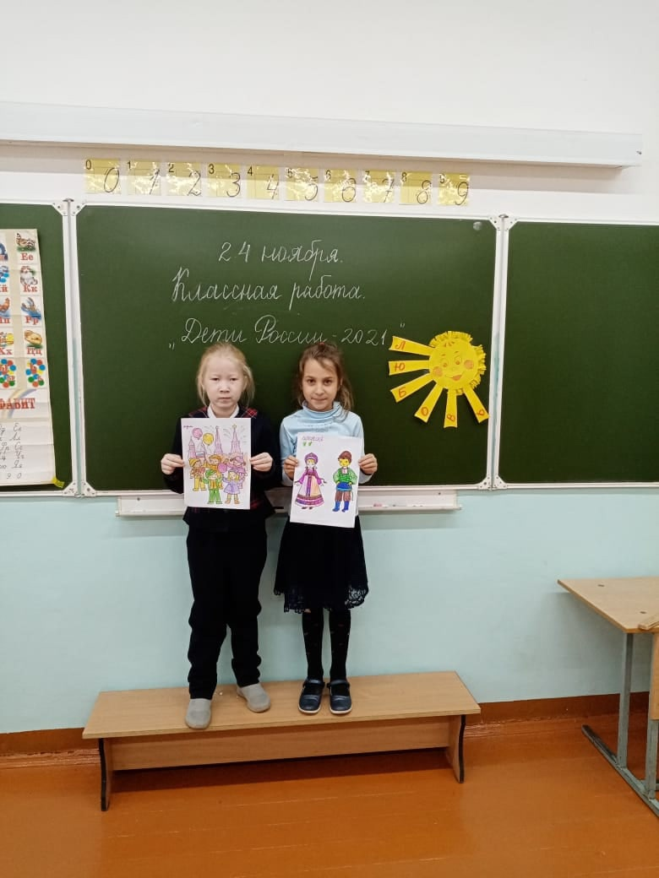

Учащиеся 2-6 классов МОБУ ООШ с.Курорта приняли участие в онлайн олимпиаде Безопасные дороги на платформе Российская электронная школа.

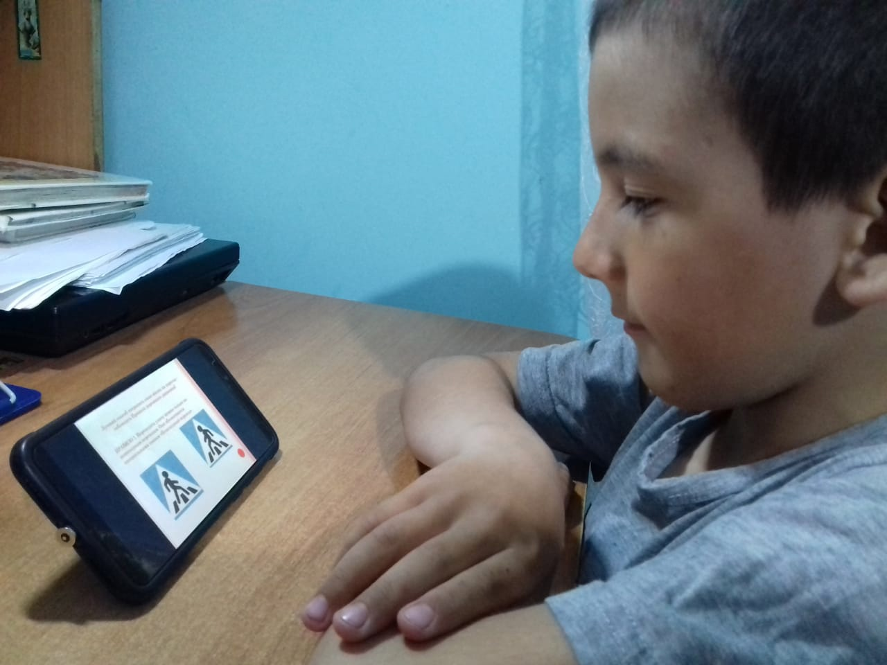

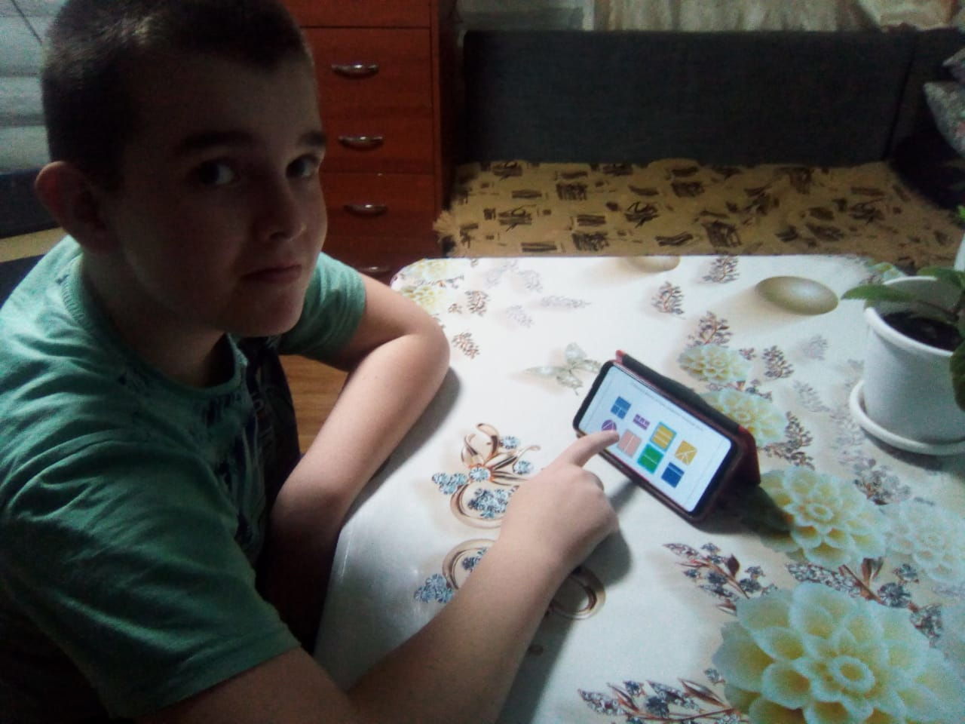

Башкирский Марафон
В школе во время перемены звучали башкирские песни. На уроках башкирского языка торжественно была открыта неделя, посвященная этому марафону. На уроках ребята высказали свои мнения на вопрос "Кто такой духовный человек?":
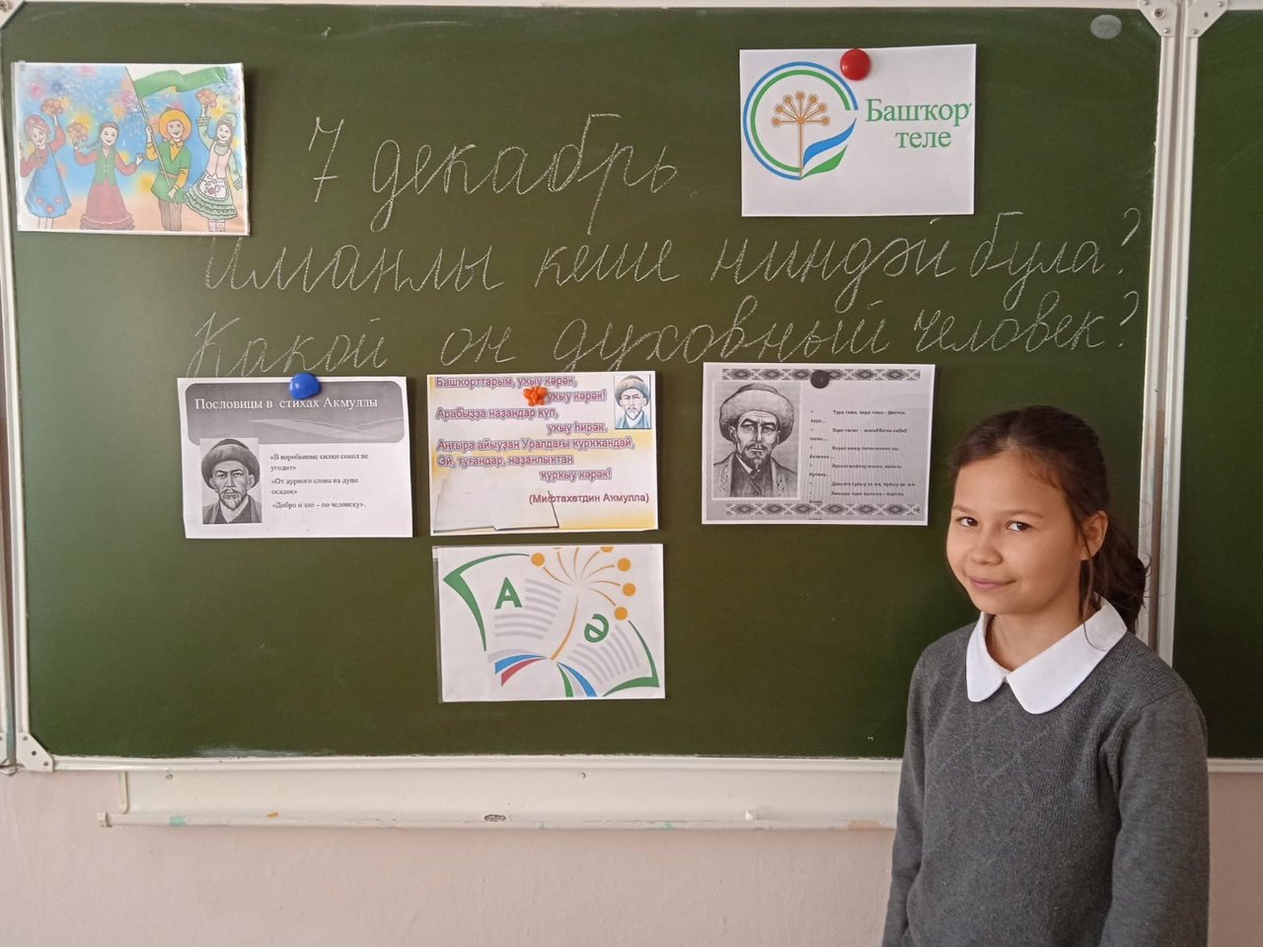

22 декабря сотрудники полиции ОМВД России по Гафурийскому району Гайфуллин А. и Булатова А. провели с учащимися нашей школы беседы на темы: Правила дорожного движения, техника безопасности в помещениях, соблюдение комендатского часа во время зимних каникул, терроризм, правила поведения в общественных местах.

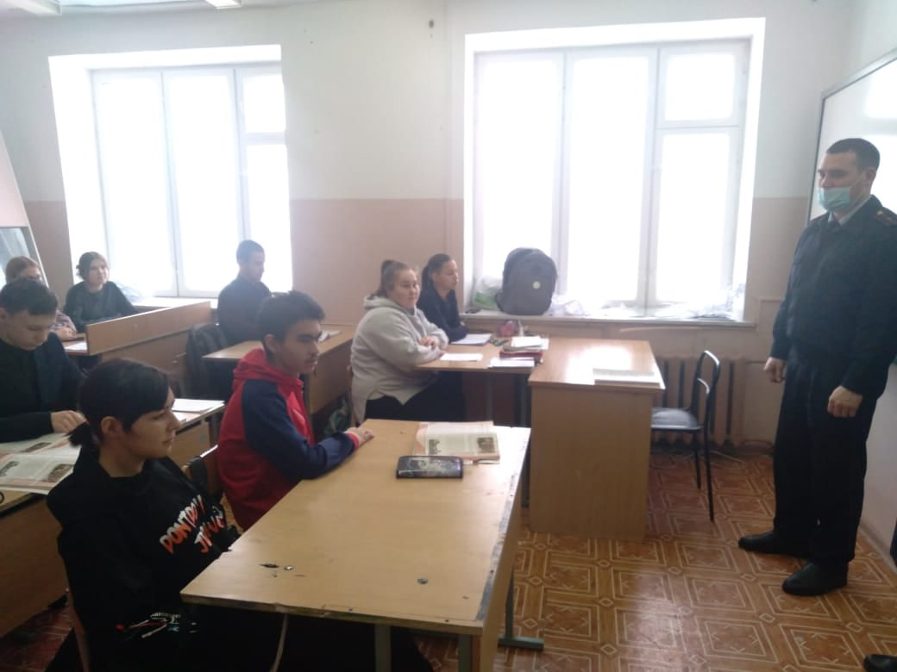

29 декабря депутат нашего поселения Юлмухаметова Рамзия Шакирьяновна порадовала наших отличников с Новым 2022 годом, пожелала им дальнейших успехов и подарила сладкие подарки. 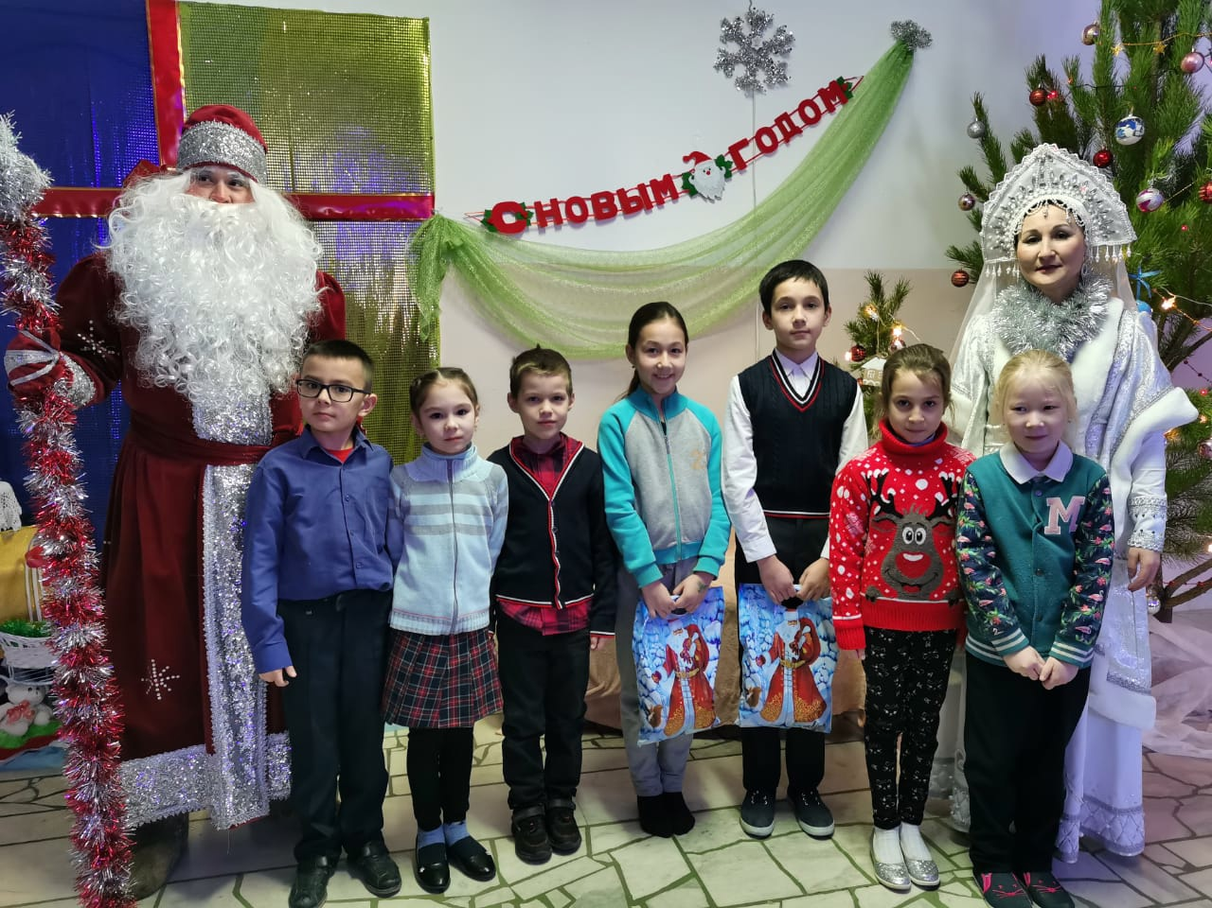

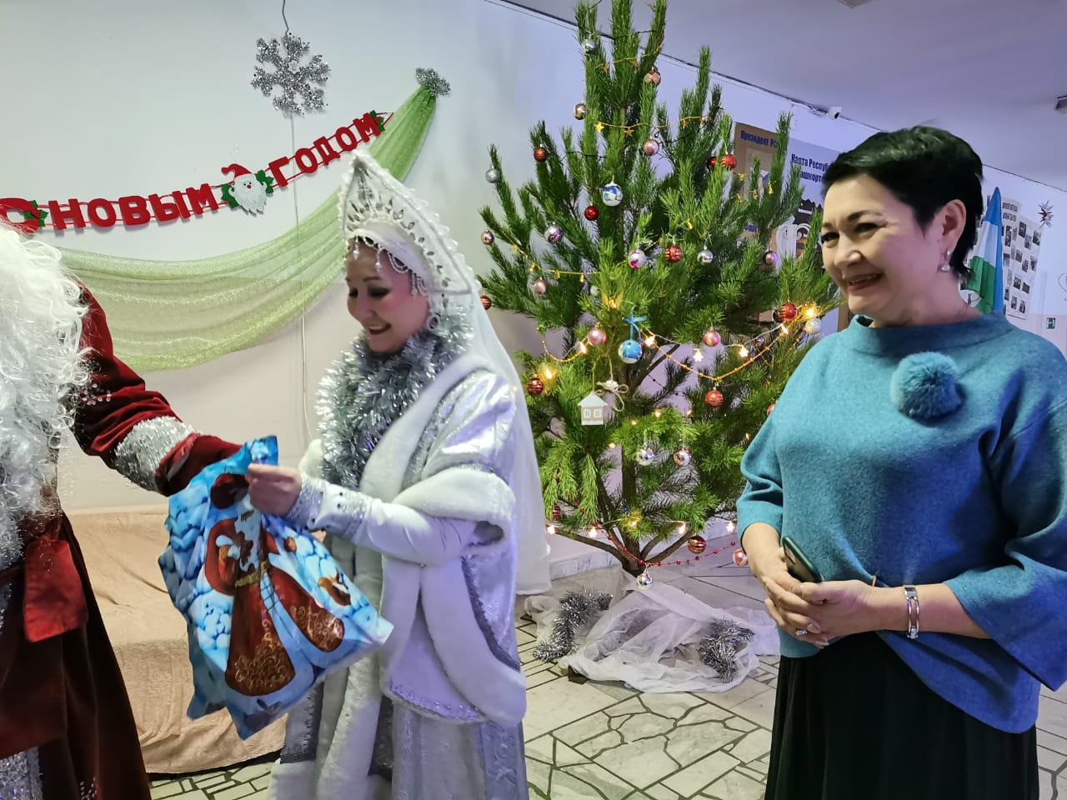

В зимние каникулы наш 6 класс дружной компанией выбрался на каток. Свежий морозный воздух придавал нам бодрое настроение и уверенность на льду. Не все конечно держатся уверенно на коньках. Но это не важно. Ведь кататься - это самое настоящее наслаждение! Даже не имея опыта, можно получить от такого времяпрепровождения массу удовольствия.

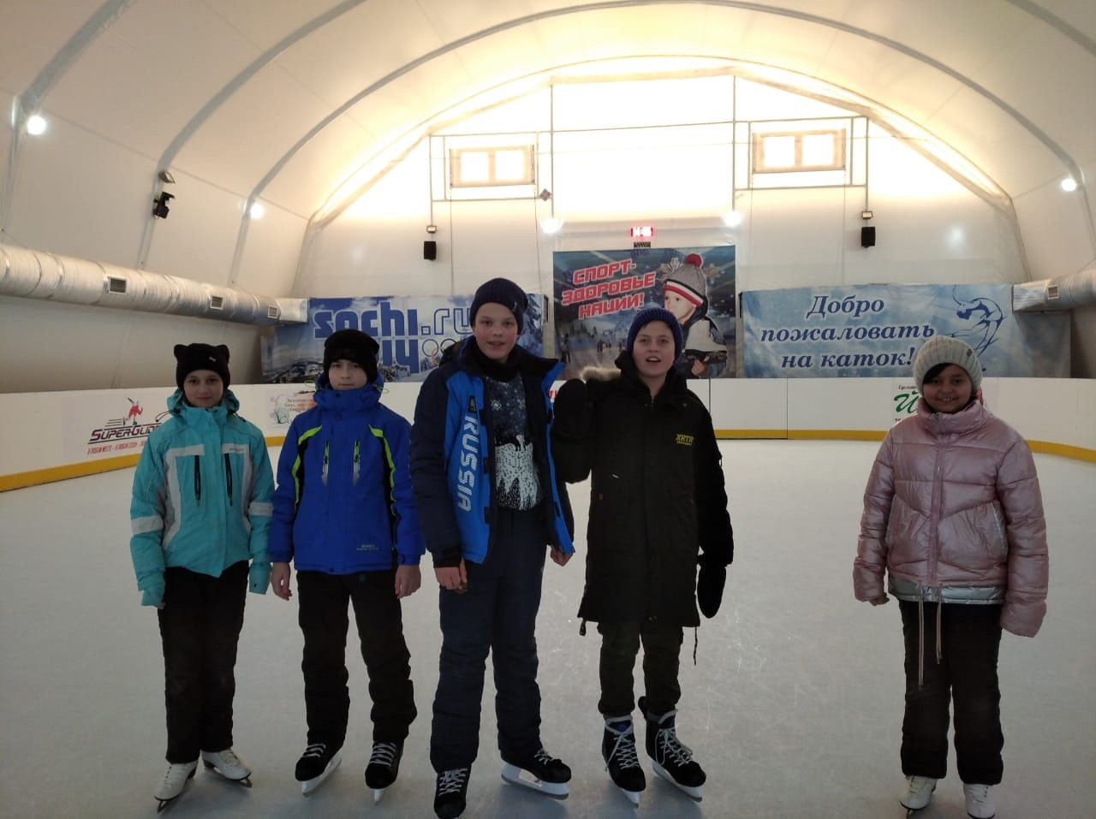

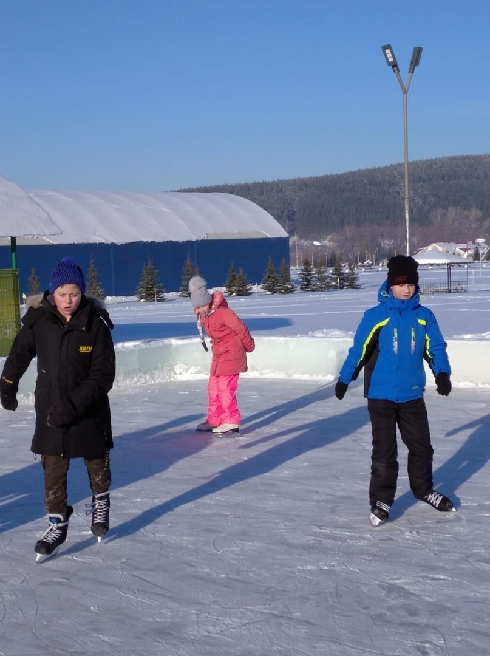

В нашей школе с 6 по 27 декабря учитель Михайлова Т. В. провела декадник изобразительного искусства и технологии.

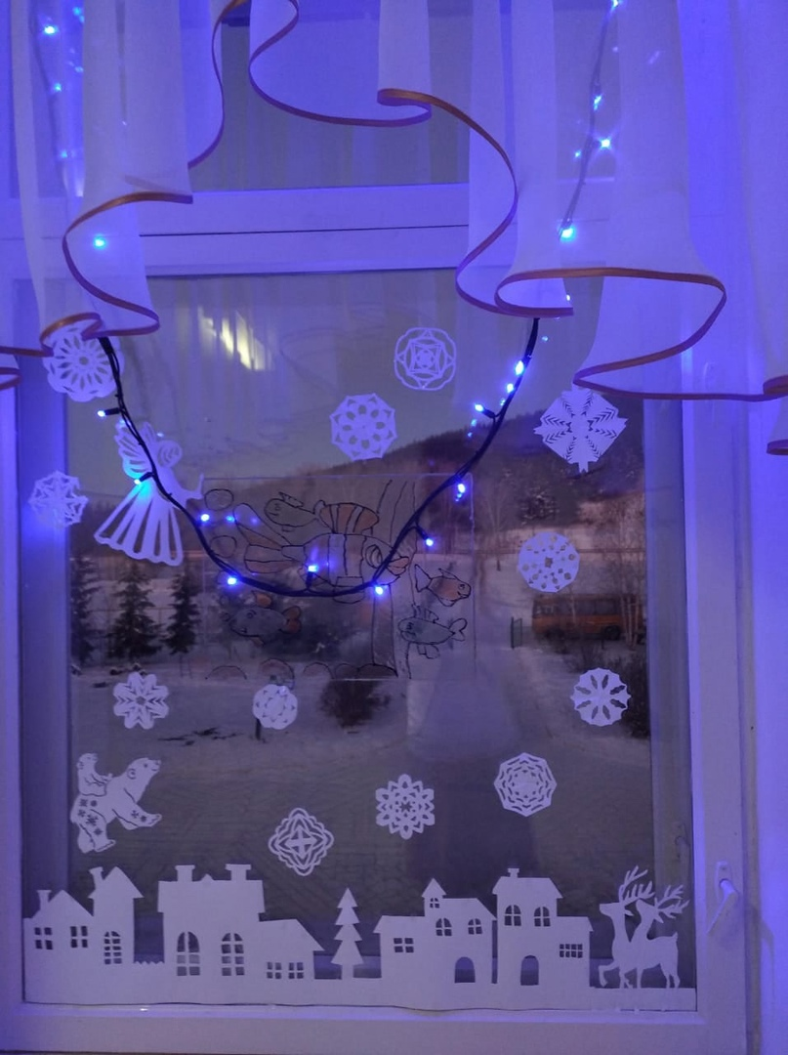

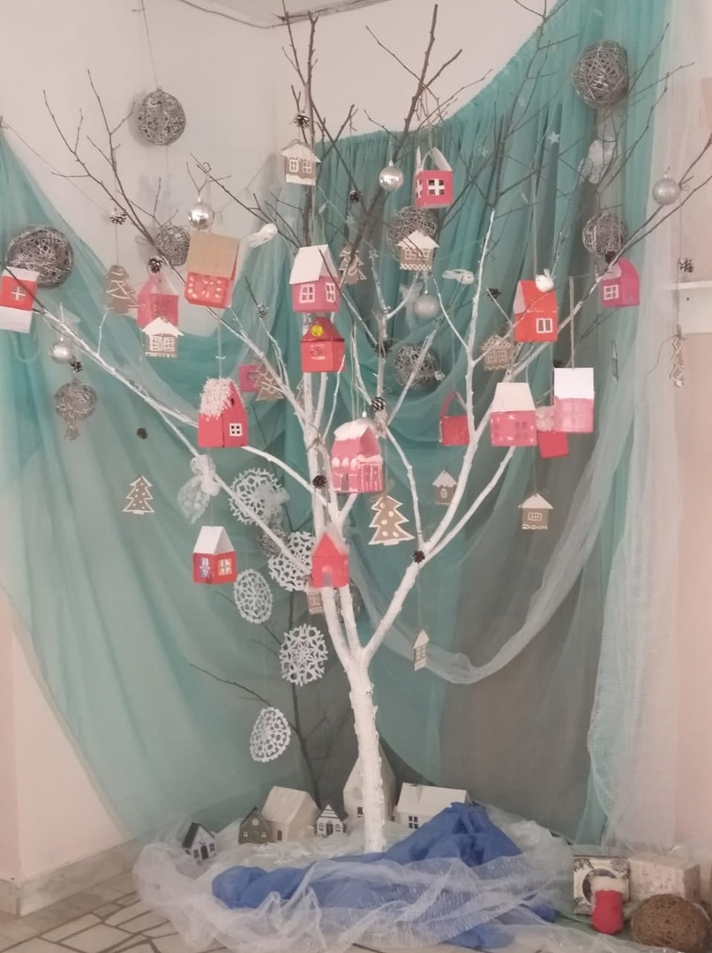

21 января обучающиеся 8, 9 класса посетили районный дворец культуры. Посмотрели познавательный и актуальный в наше время спектакль "Чума 21 века".
Спектакль по пьесе В. Сигарева затрагивает проблему наркомании.

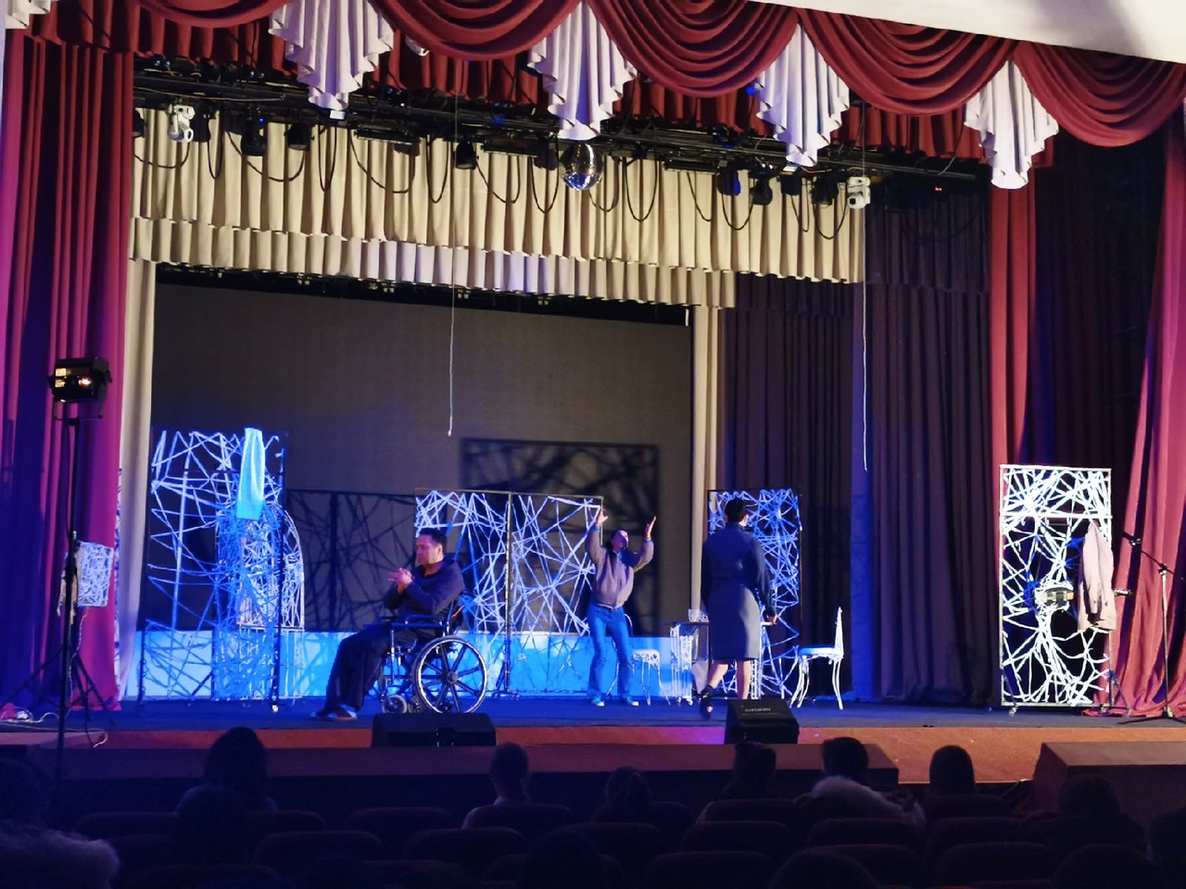

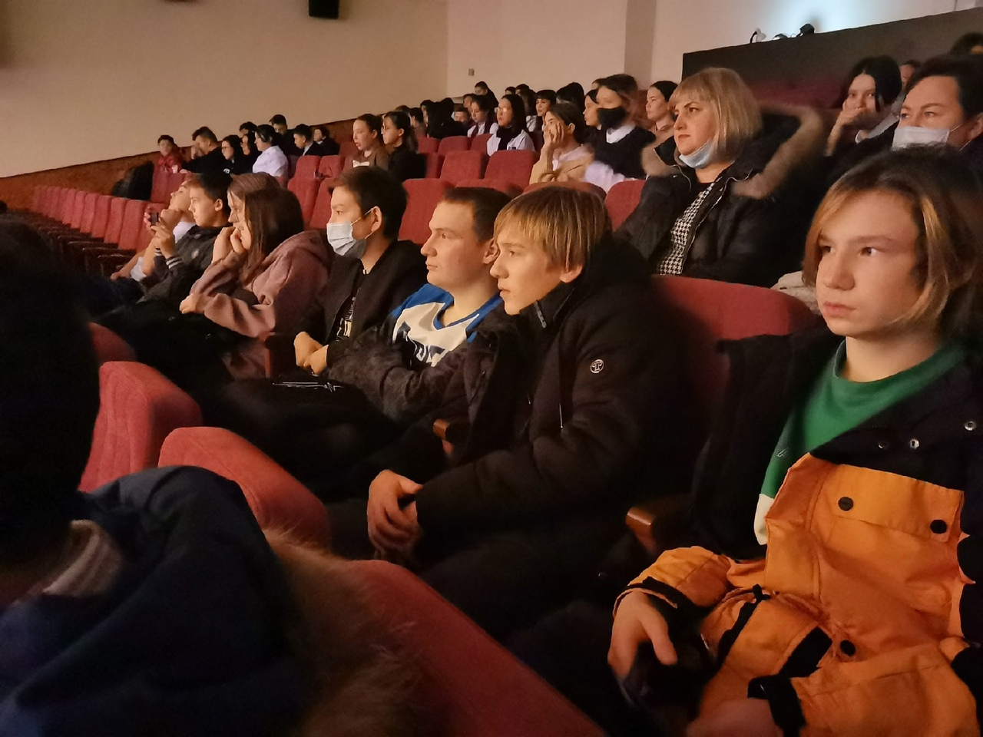

В целях воспитания национального самосознания, популяризации и сохранения самобытной национальной кухни народов, а также ознакомления обучающихся с национальным традициями народов, проживающих на территории Республики Башкортостан, в рамках флешмоба "Моё национальное блюдо", в нашей школе был организован мастер - класс по выпечке "Эчпочмак". "Эчпочмак" - татарское и башкирское национальное блюдо. Печеное изделие из теста, с начинкой из картофеля и мяса. Под чутким руководством поваров и учителей школы, обучающиеся вникли в процесс и изготовили очень вкусные "Эчпочмаки" А в завершении мастер - класса у детей была возможность отведать блюдо, приготовленное своими руками.
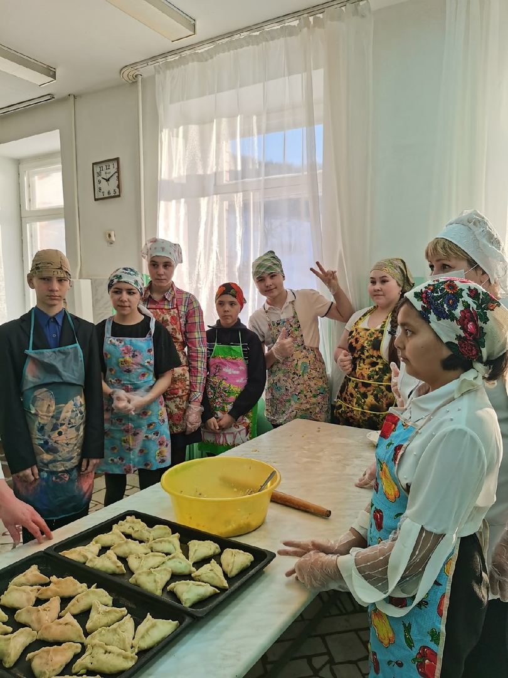

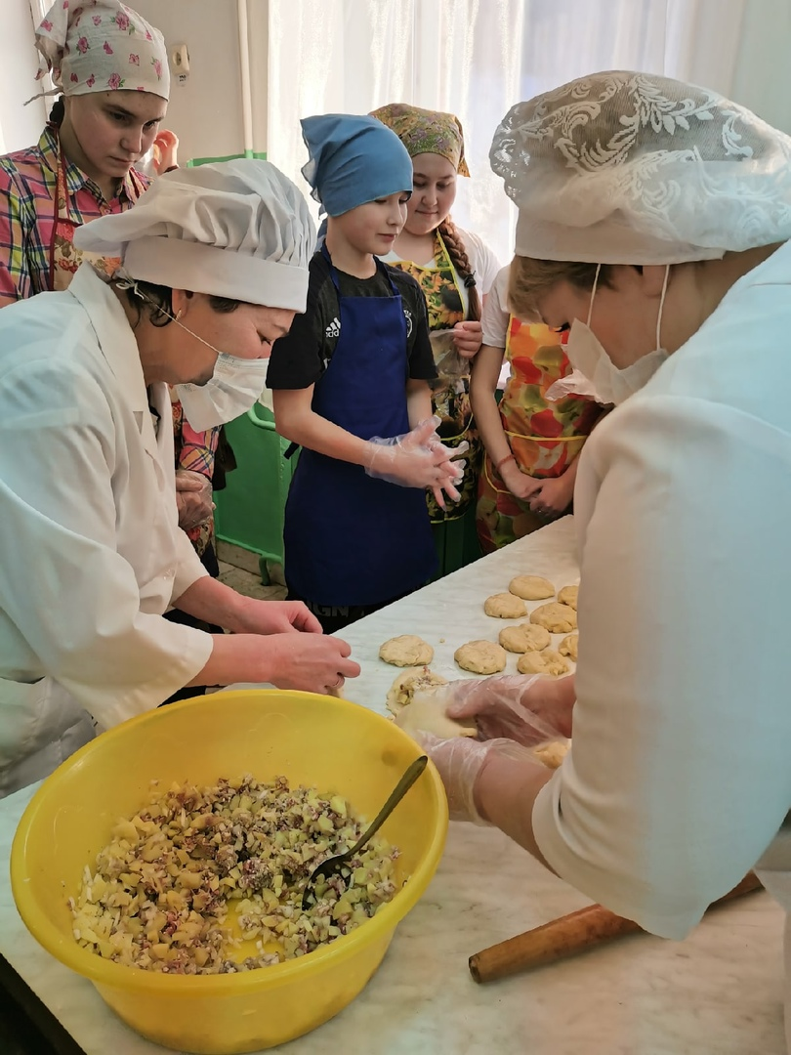

27 января в нашей школе прошла акция памяти «Блокадный хлеб». Ключевым символом , которой является кусочек хлеба весом в 125 граммов — именно такая минимальная норма выдачи хлеба на человека в день была установлена в самый трудный период блокады Ленинграда.
Кусочек «блокадного хлеба» – это символ, и главное – это наша память о героических и трагических событиях Великой Отечественной войны, о мужестве и стойкости ленинградцев.
Акция памяти «Блокадный хлеб» состояла из нескольких этапов:
1)Добровольное получение участниками Акции памяти символических кусочков «блокадного хлеба»;
2) Классный час памяти «Блокадный хлеб»;
3) Просмотр художественного фильма (1-9 классы), посвящённого блокаде Ленинграда.

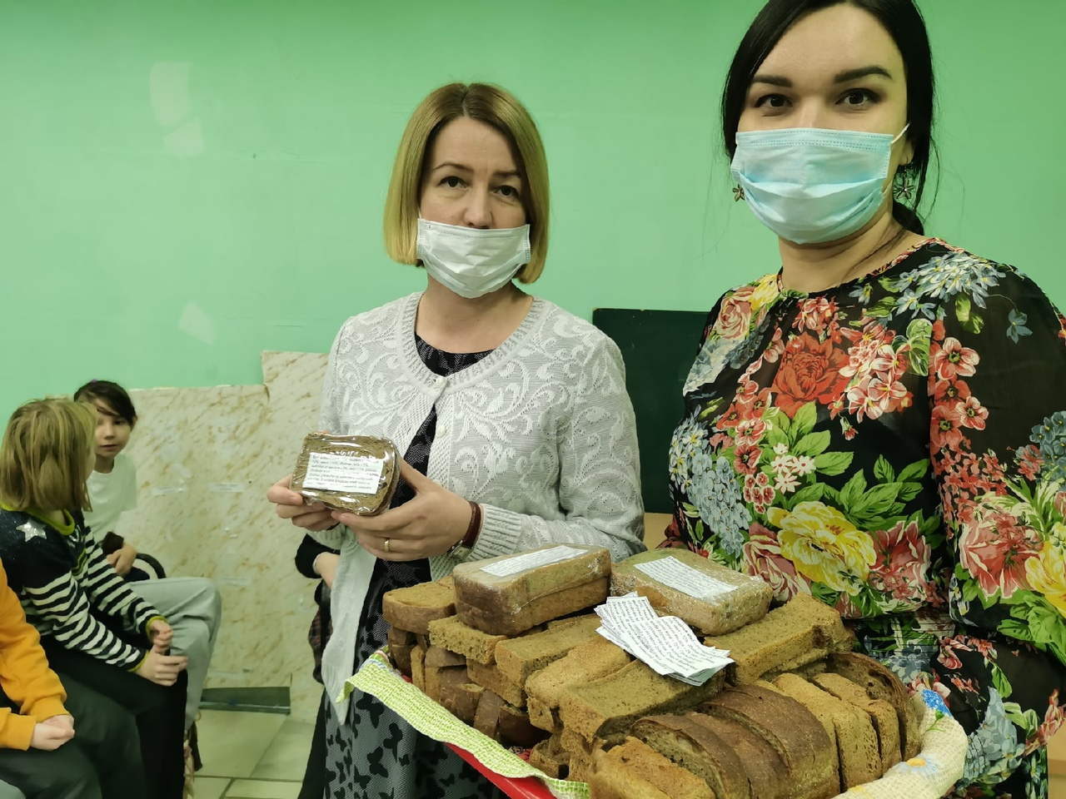

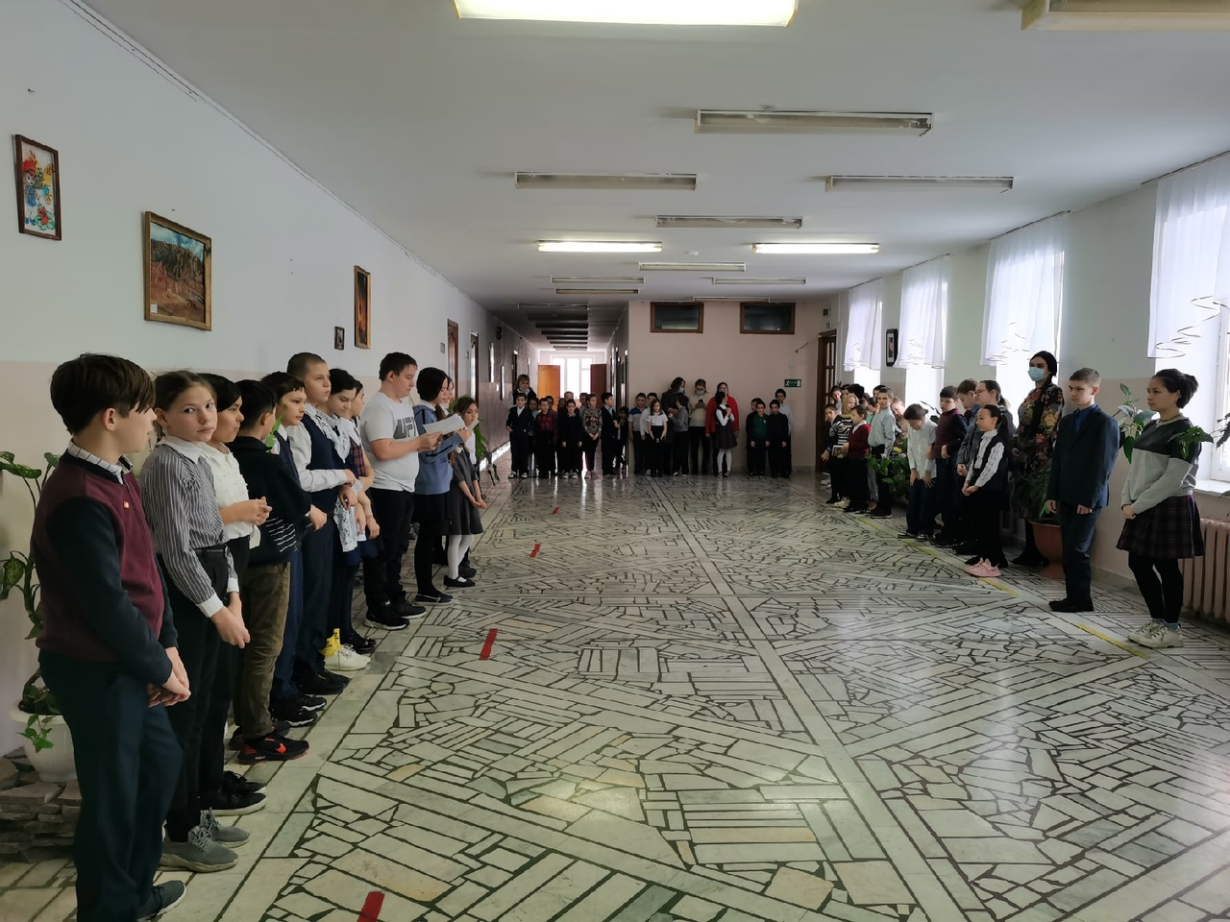

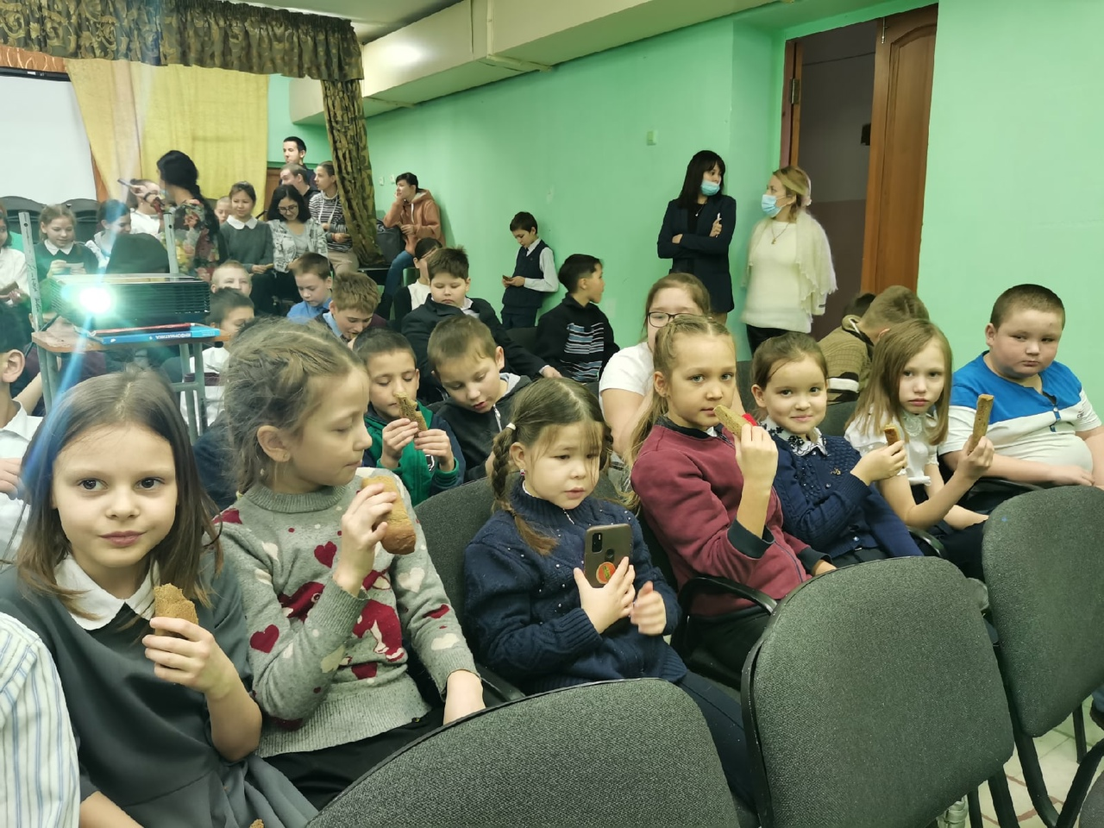

Мой Защитник Отечества

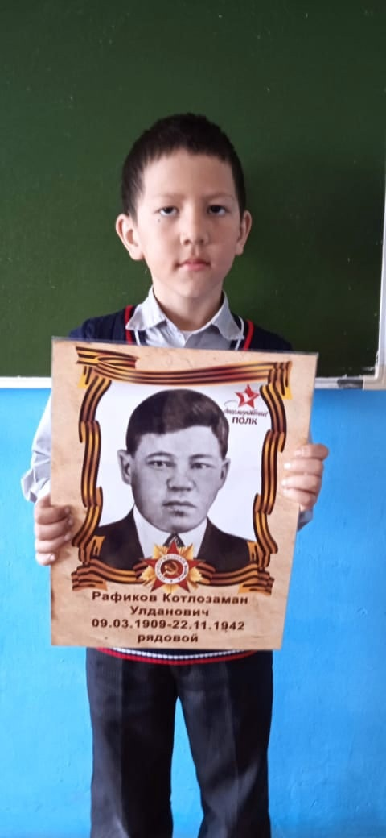

Крымская лаванда.
Сегодня 18 марта в нашей стране отмечают восьмую годовщину воссоединения Крыма с Россией. Именно в этот день в 2014 году Крым (территория полуострова Крым с расположенными на ней Республикой Крым и городом Севастополем, которые до этого входили в состав Украины), официально вошел в состав Российской Федерации. День вхождения Крыма в состав России традиционно отмечается по всей России митингами, концертами, массовыми гуляниями и другими праздничными мероприятиями. В честь этого события МОБУ ООШ с. Курорта Гафурийского района Республики Башкортостан приняла участие во Всероссийской акции Крымская лаванда. Ученики 5, 6, 8 классов на уроках ОДНРК ознакомились с географическим положением, национальным составом, традициями народов республики Крым. Ребята рисовали знаменитую Крымскую лаванду, рассказывали о ее пользе и применении. Девочки сервировали стол в лавандовом стиле и все вместе пили лавандовый чай с украинским салом и колбасой, крымскими сладостями, с башкирским медом и хлебом.
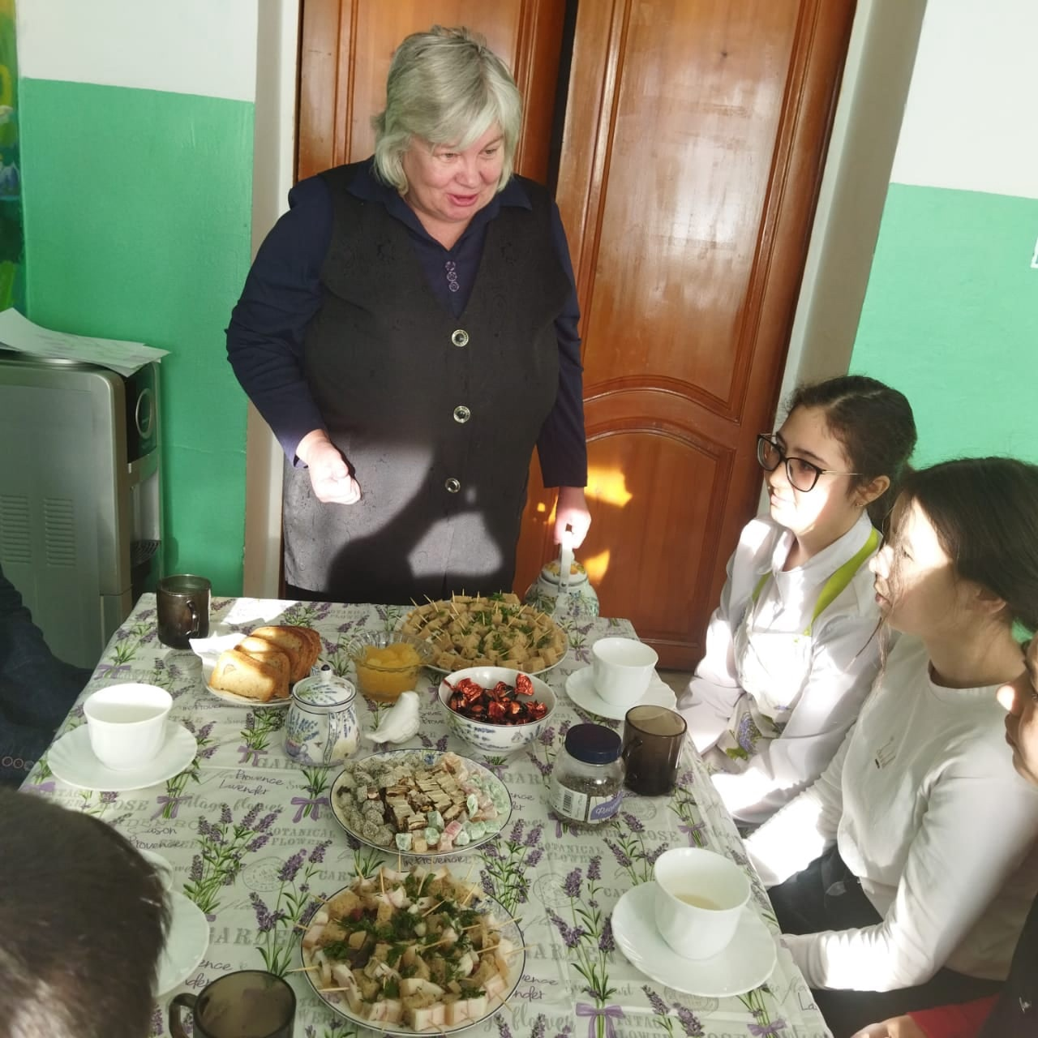

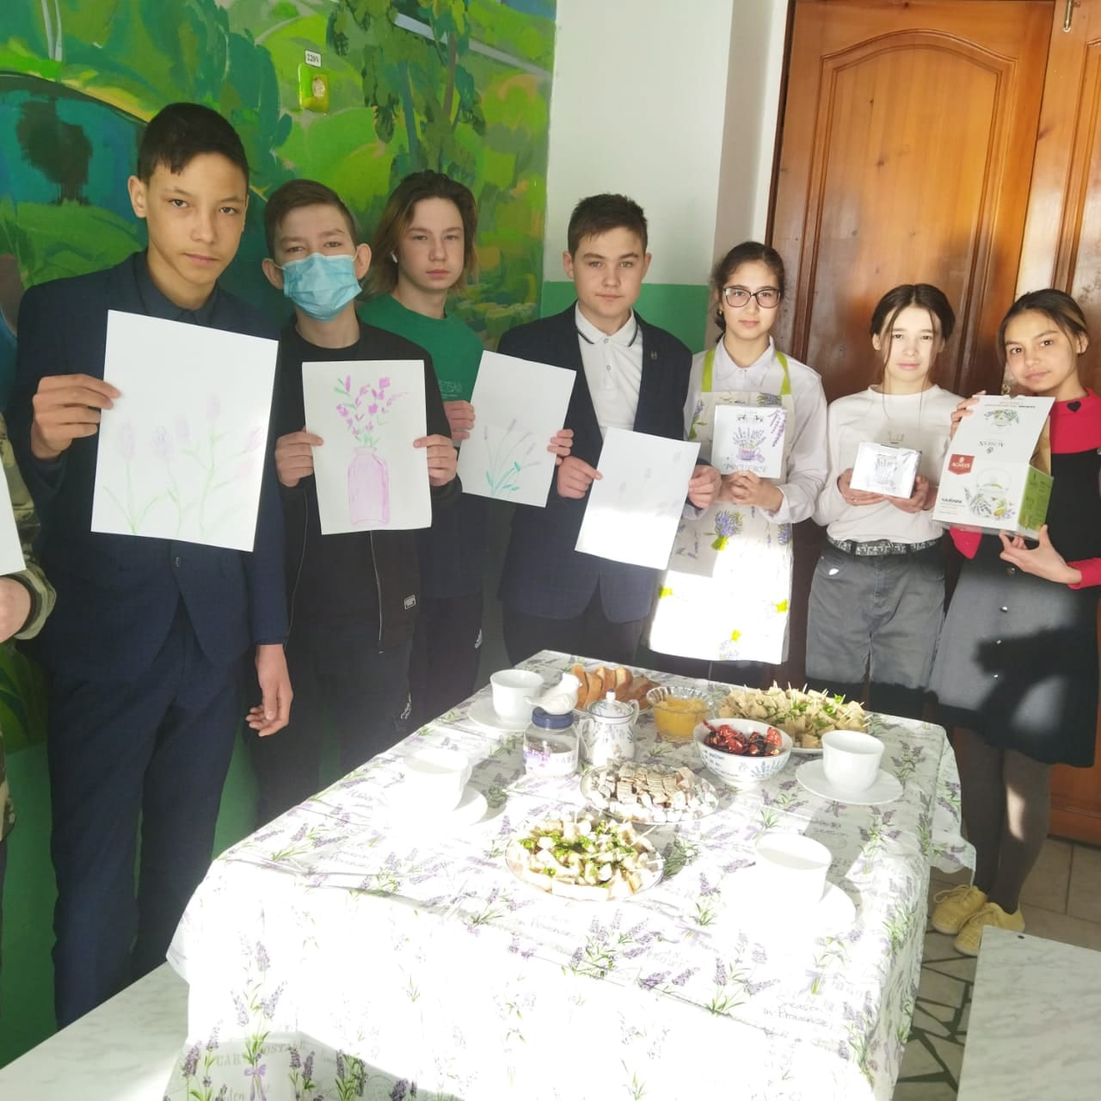

18 марта, обучающиеся МОБУ ООШ с. Курорта посетили лагерь Дубки. Весело и задорно провели время, покатались на банане, познакомились с северным оленем и местной лошадкой. Экскурсия завершилась чаепитием.
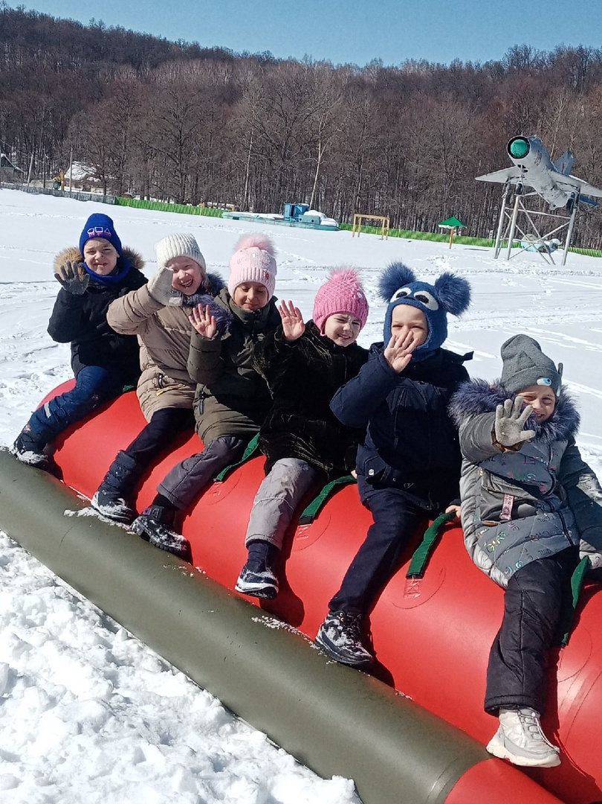

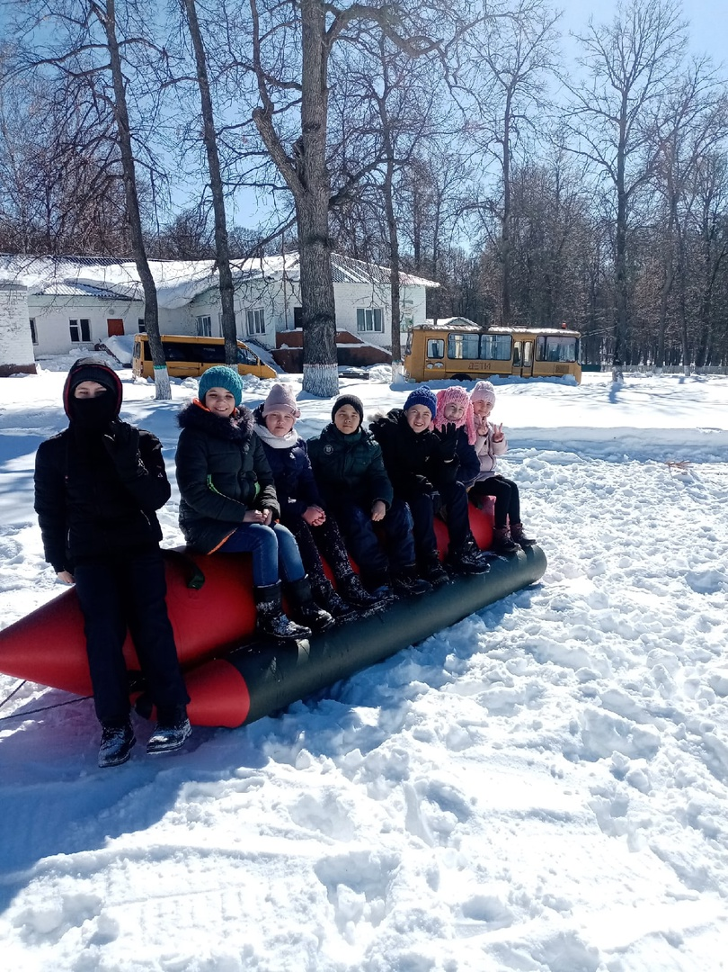

Гордись своей улыбкой, республиканская акция

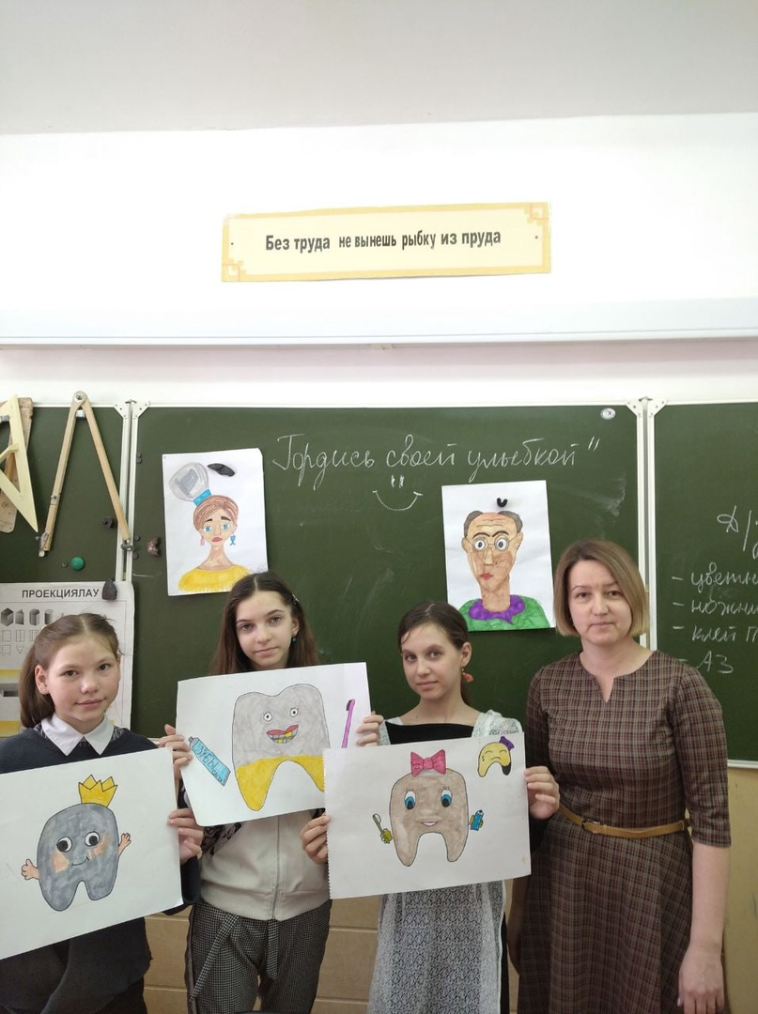

25 марта в школе было весело, необычно и шумно. Проходила школьная ярмарка! Как всегда - всё интересно, непредсказуемо и просто здорово. Каждый принёс на продажу свою продукцию: овощи, рыбу, консервацию или выпечку. Тут уж никто ни стоит в сторонке! Каждый класс оформил свою торговую точку, проявив при этом выдумку и фантазию.
В роли продавцов побывали и ученики, и родители. На ярмарке было много гостей: мамы и папы бабушки, дедушки, жители села. Весело и шумно прошёл этот день!
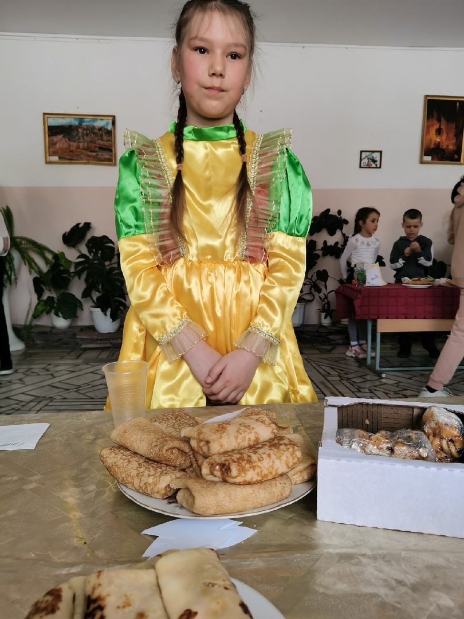

6 апреля – День знатоков ФинЗОЖ. Ученики 5 класса участвовали в онлайн-викторине «Знаток ФинЗОЖ», в которой ответили на вопросы о личном бюджете, устройстве финансовых институтов страны и истории финансовой системы России.

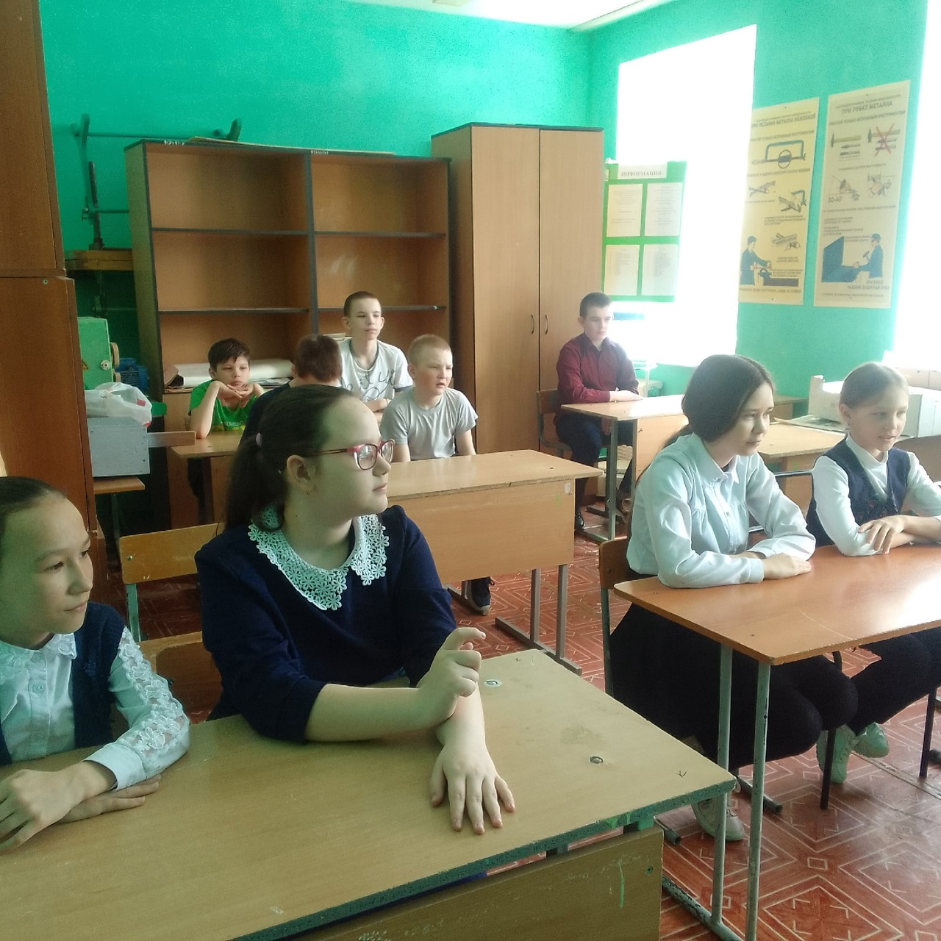

Министерство финансов Российской Федерации с 21 марта по 15 апреля 2022 года объявил о проведении Фестиваля финансовой грамотности для детей и молодежи. В рамках него в нашей школе с 4 по 11 апреля объявлена Неделя финансовой грамотности. События недели рассчитаны не только на детей и молодежь, но и на родителей.
Неделя началась с классных часов по финансовой грамотности. Беляев Ю. Н. провел урок-презентацию на тему "Мои финансы", где ребята ознакомились с финансовыми понятиями "наличные деньги", "безналичные деньги", "электронные деньги". Ребята многое узнали нового и взяли себе на вооружение.
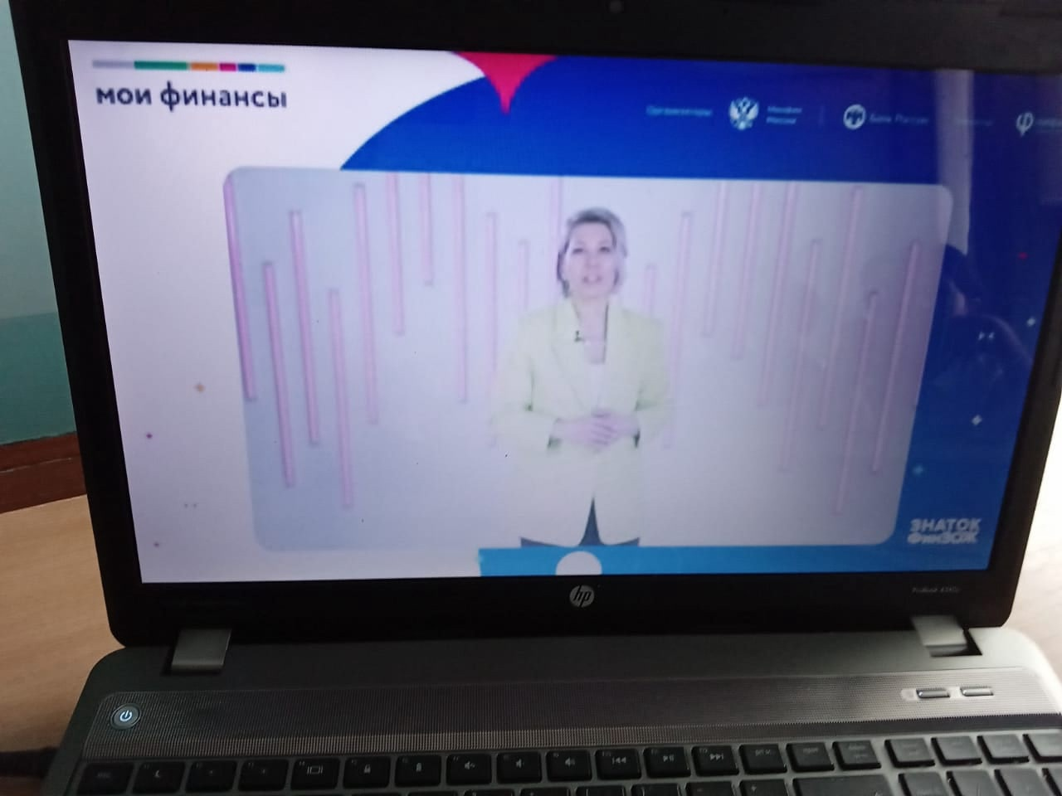

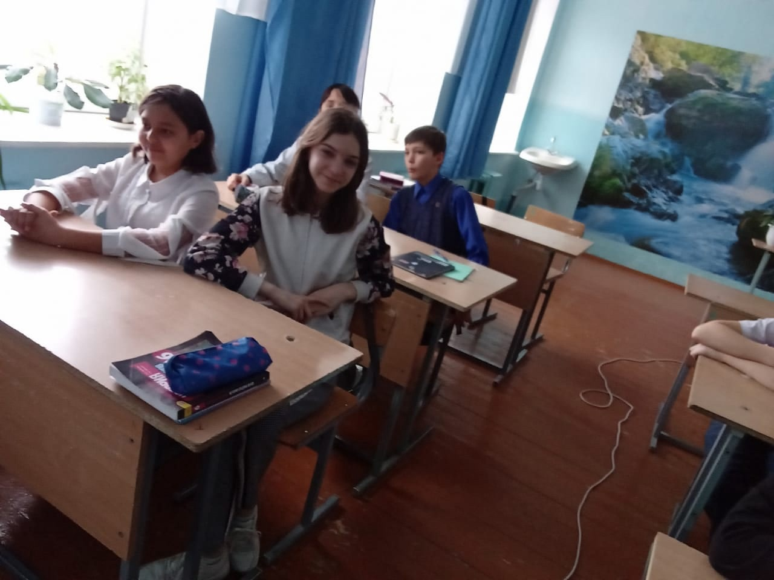

День Национального Костюма 2022
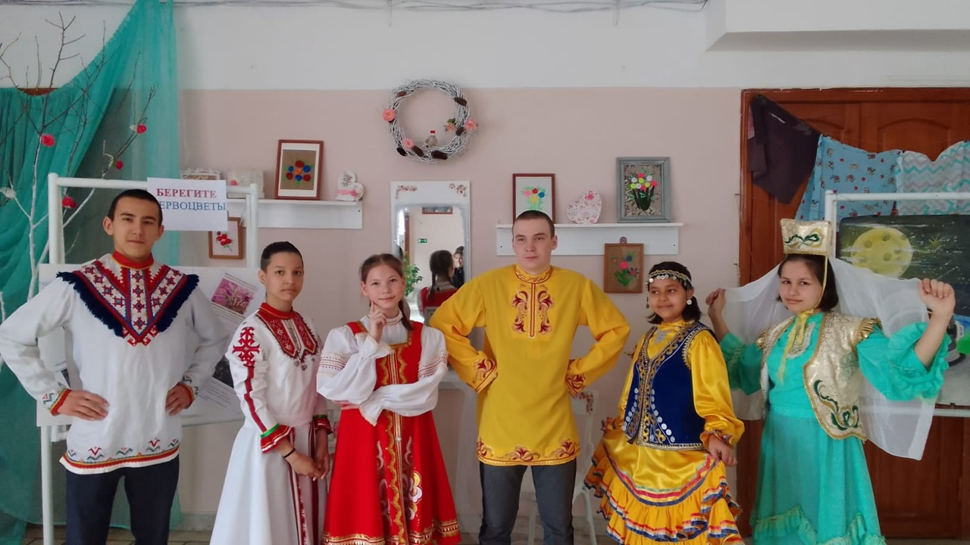

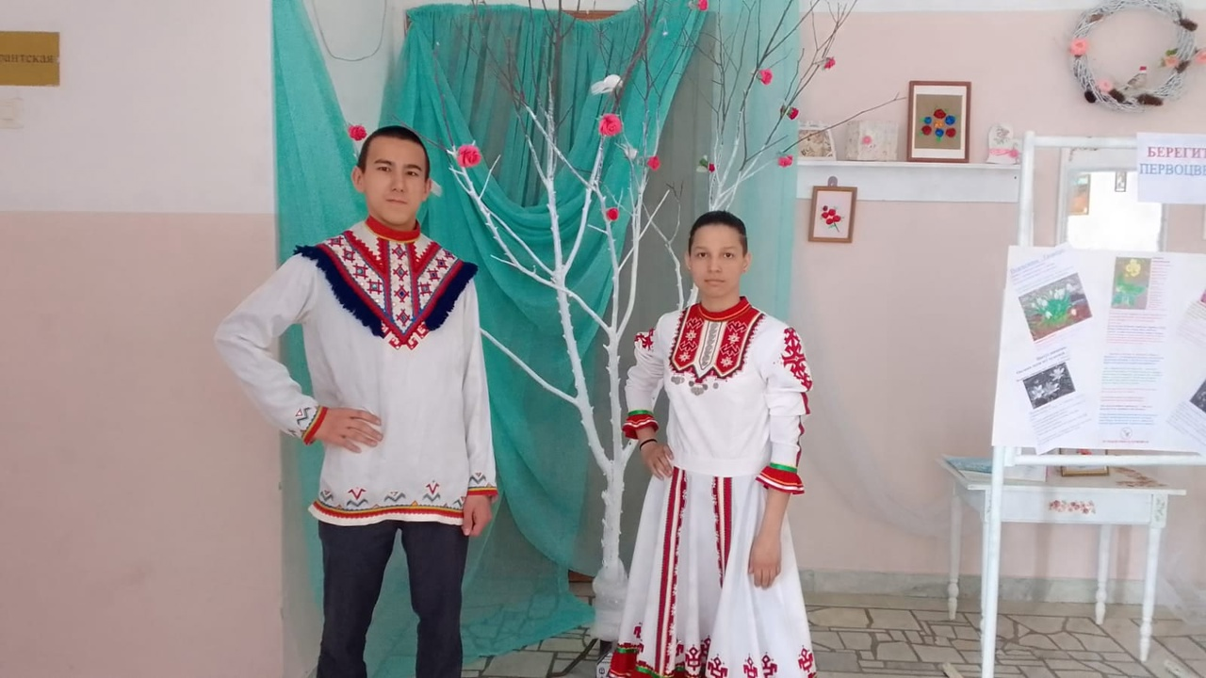

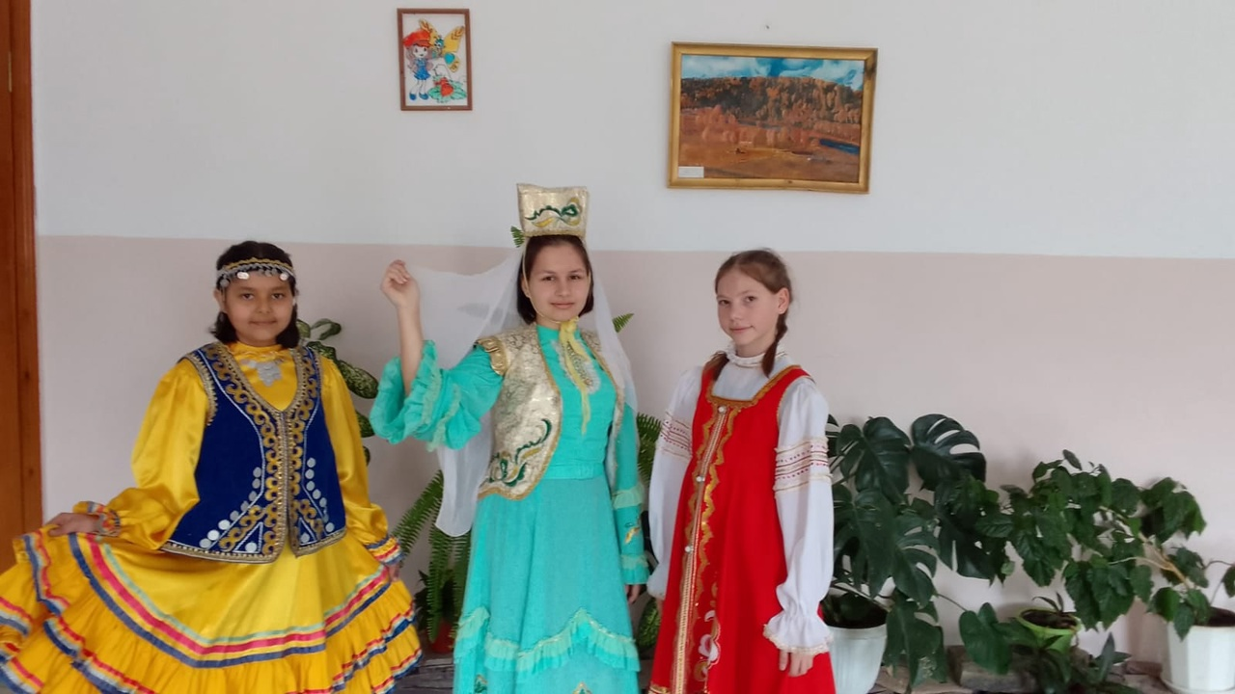

Обучающиеся нашей школы приняли активное участие в акции ЭКОЛЯТА.
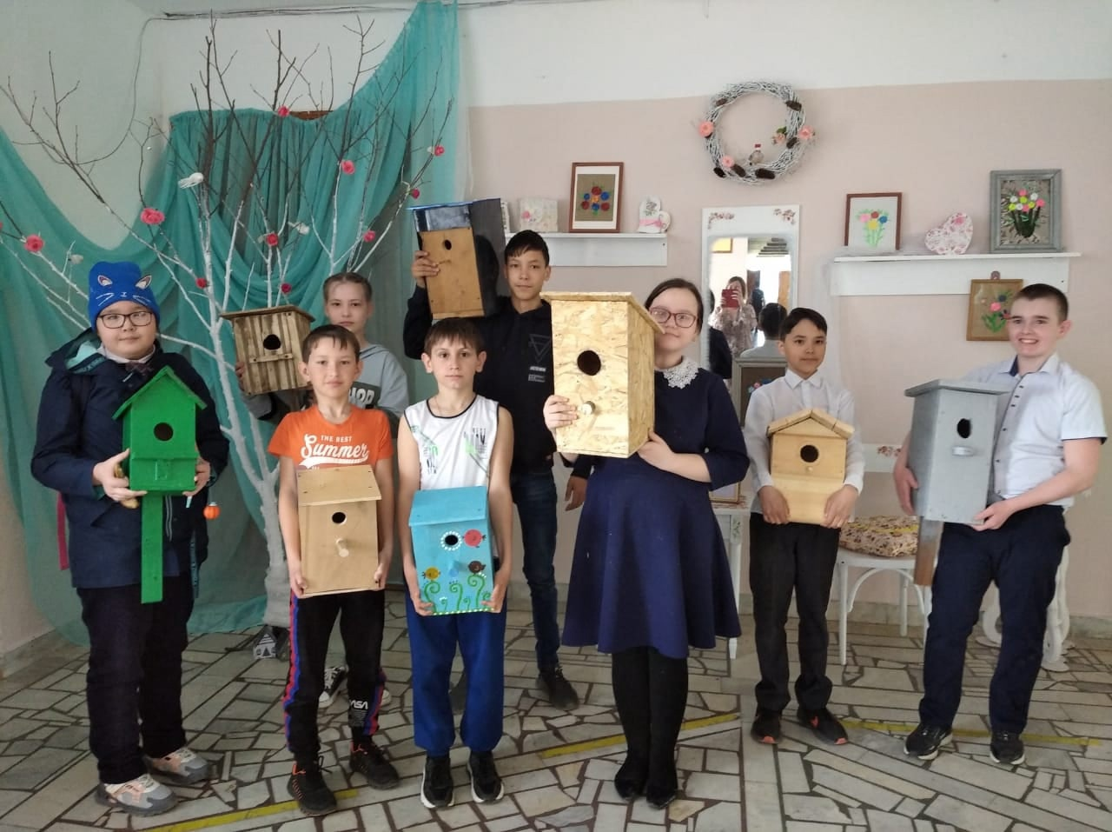

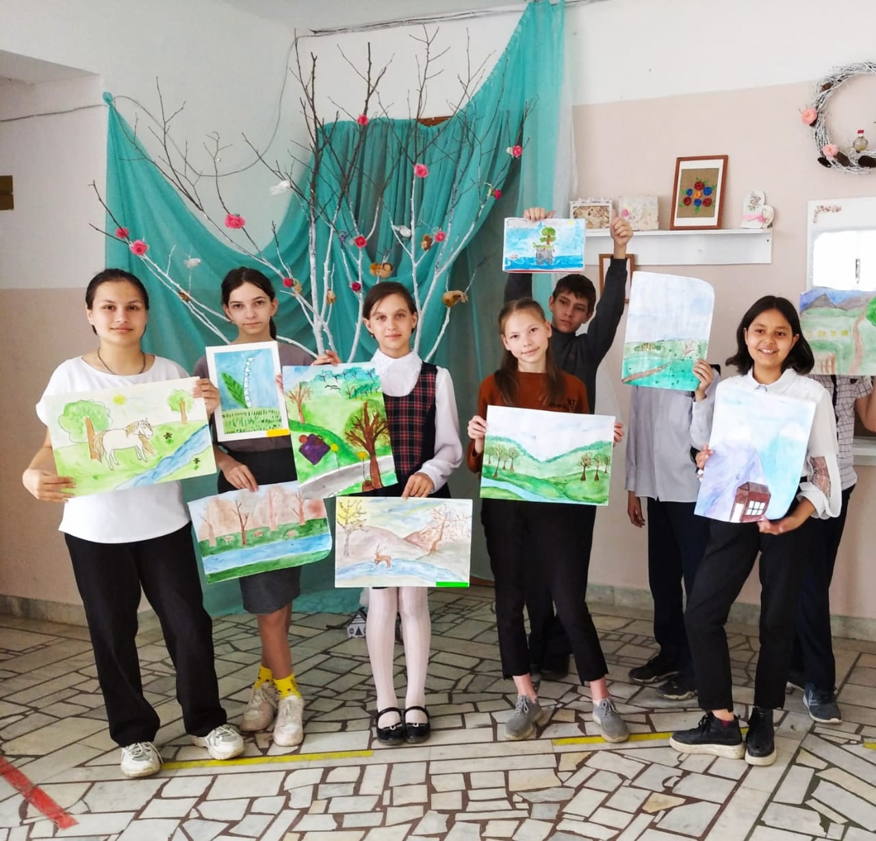

В ШКОЛЕ ПРОШЛА ТОРЖЕСТВЕННАЯ ЛИНЕЙКА, ПОСВЯЩЕННАЯ 77-Й ГОДОВЩИНЕ ПОБЕДЫ В ВЕЛИКОЙ ОТЕЧЕСТВЕННОЙ ВОЙНЕ
9 мая 2022 года вся Россия отметит 77-годовщину Победы в Великой Отечественной войне. Для нашей страны эта дата наполнена особым смыслом. Это священная память о погибших на полях сражений, умерших от ран в мирное время. Это дань уважения к ныне живущим ветеранам.
В целях сохранения исторической преемственности поколений, воспитания бережного отношения к историческому прошлому и настоящему России, формирования духовно-нравственных и гражданско-патриотических качеств подрастающего поколения в нашей школе прошли мероприятия, посвященные этой дате.
Никогда не забудется подвиг солдата, стоявшего насмерть, и подвиг труженика, ковавшего эту победу в тылу. Наш долг - хранить память об этом подвиге, уважение к стойкости, мужеству, беззаветной любви к своему Отечеству и передать это следующим поколениям.
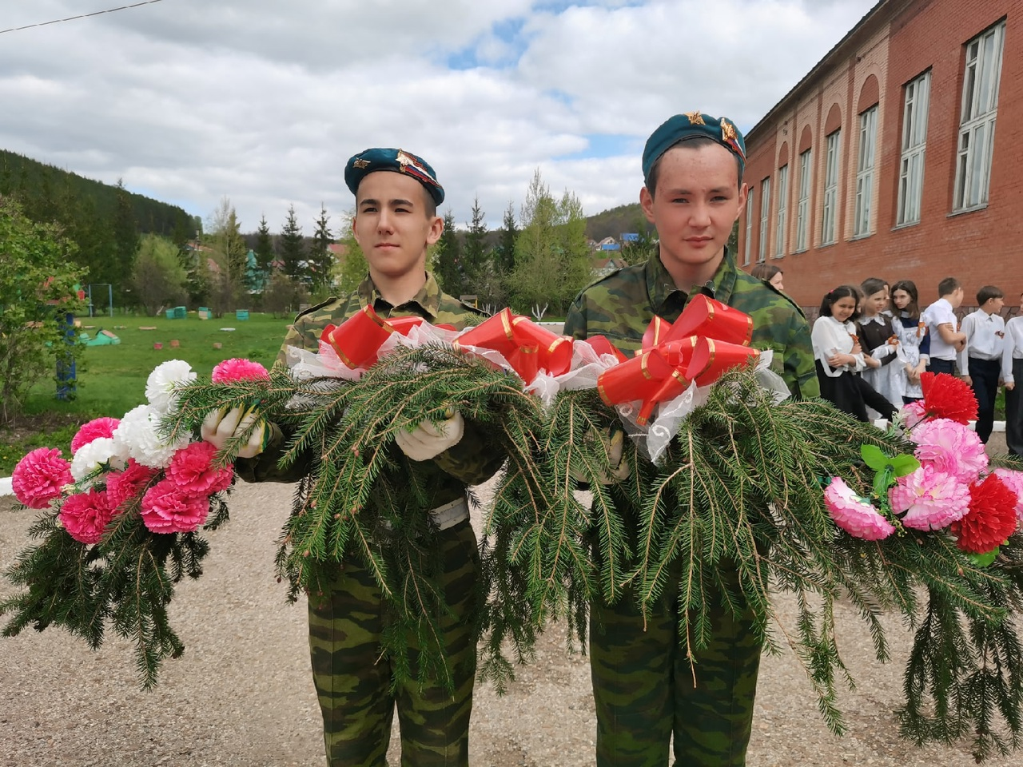

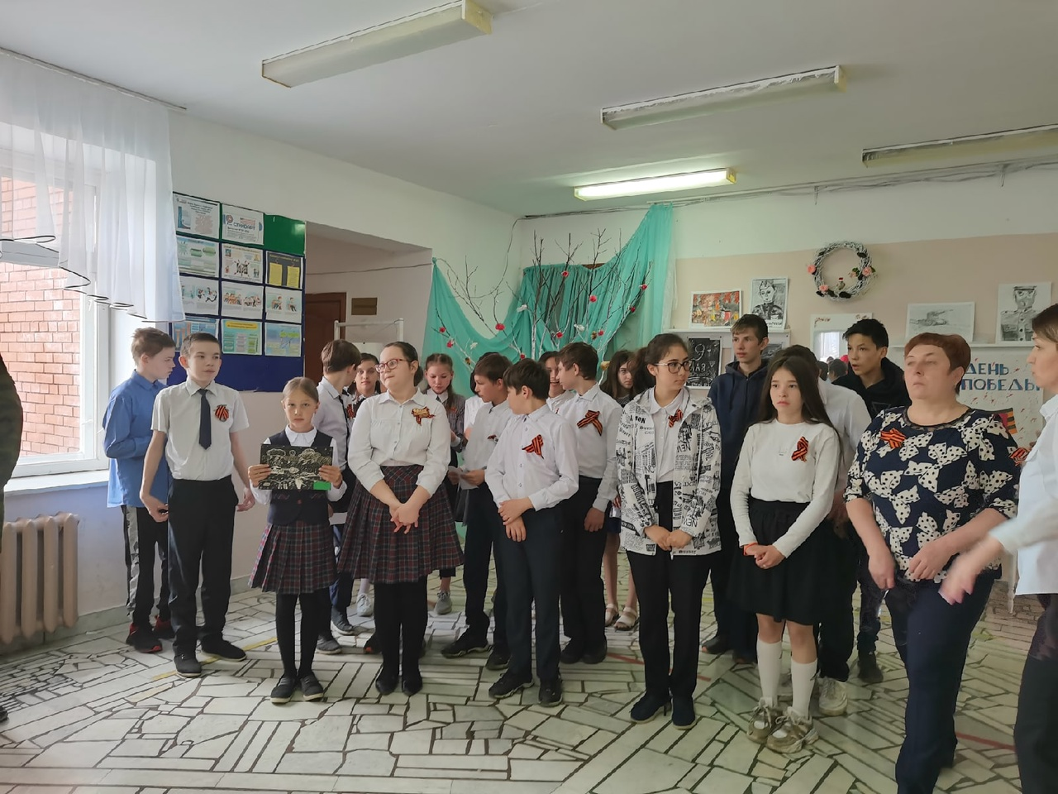

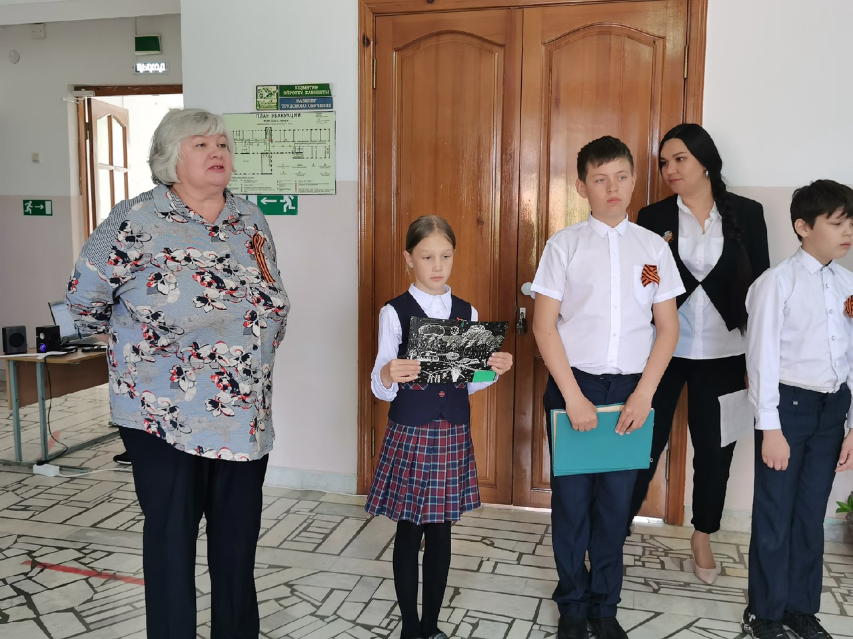

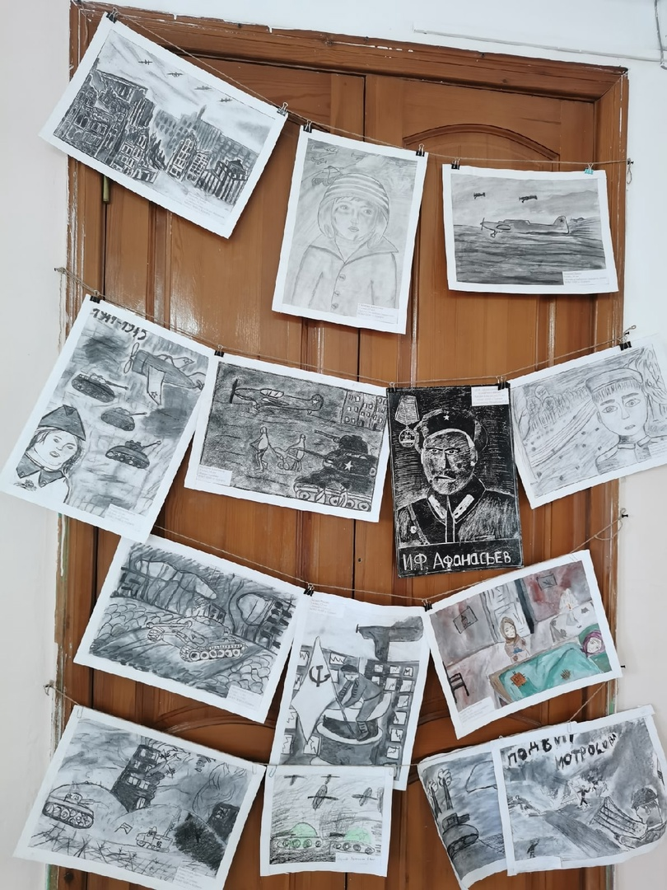

19 мая — день рождения пионерской организации имени В.И.Ленина. А попросту – День пионерии. Пионерское движение в СССР было создано по инициативе Надежды Крупской. 19 мая 1922 года вторая всероссийская конференция комсомола приняла решение об учреждении пионерских отрядов по всему Советскому Союзу. Эта дата считается днем рождения пионерии. Нынешний год является юбилейным, 100 летие! Пионерское движение просуществовало почти 70 лет и, несмотря на то, что оно было упразднено еще четверть века назад, каждый россиянин знает, кто такие пионеры и сможет узнать их на старых фотографиях и открытках по красному галстуку, пилотке и белой рубашке. Можно вспомнить, что когда-то этот весенний день был всесоюзным и торжественным праздником, особенным для тысяч мальчишек и девчонок. Во многих школах страны в этот день торжественно принимали в пионеры.
И хотя, сейчас, этот день не считается всесоюзным праздником, 19.05.2022 года на базе МОБУ СОШ № 2 с. Красноусольский прошло торжественное посвящение в ряды Пионерии. Юные мальчишки и девчонки, с нетерпением, ждали этот день. Сегодня членами пионерской дружины стали 18 обучающихся нашей школы.
Каждый из ребят на торжественной линейке произнес клятву пионера: «Я, вступая в ряды пионеров, перед самим собой и своими товарищами обещаю горячо любить и беречь свою Родину, всегда приходить на помощь тому, кто в ней нуждается, быть добрым, честным, справедливым». После этого прозвучал гимны Российской Федерации, Республики Башкортостан, и почетные гости Ахтямова З.Р. и Киньябаев Р.Н. повязали красные галстуки.
Для детей иметь пионерское звание было предметом огромной гордости, выраженной в высказывании: «Пионер — всем ребятам пример!» В идеале он должен быть честным, дисциплинированным, смелым и всегда уважительно относиться к старшим и младшим — проще говоря, воплощением всех лучших человеческих качеств.

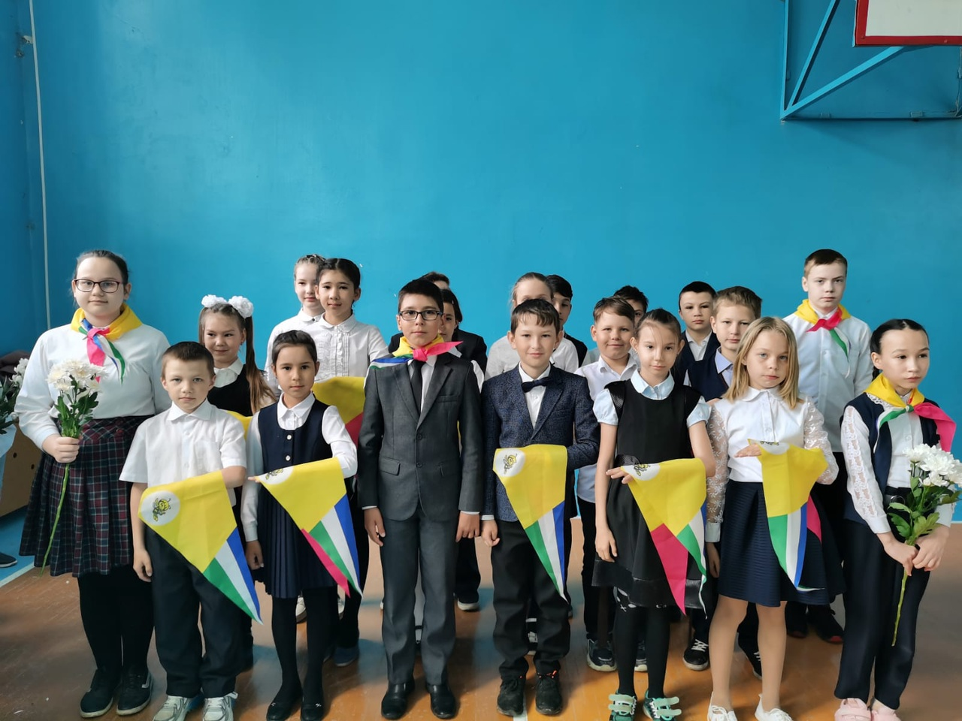

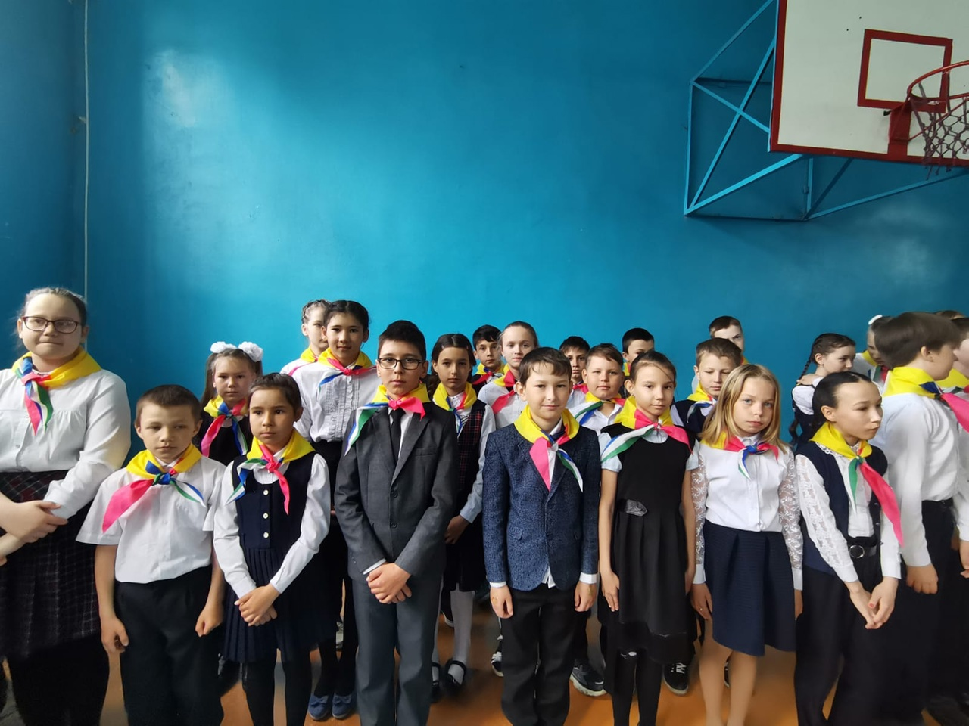

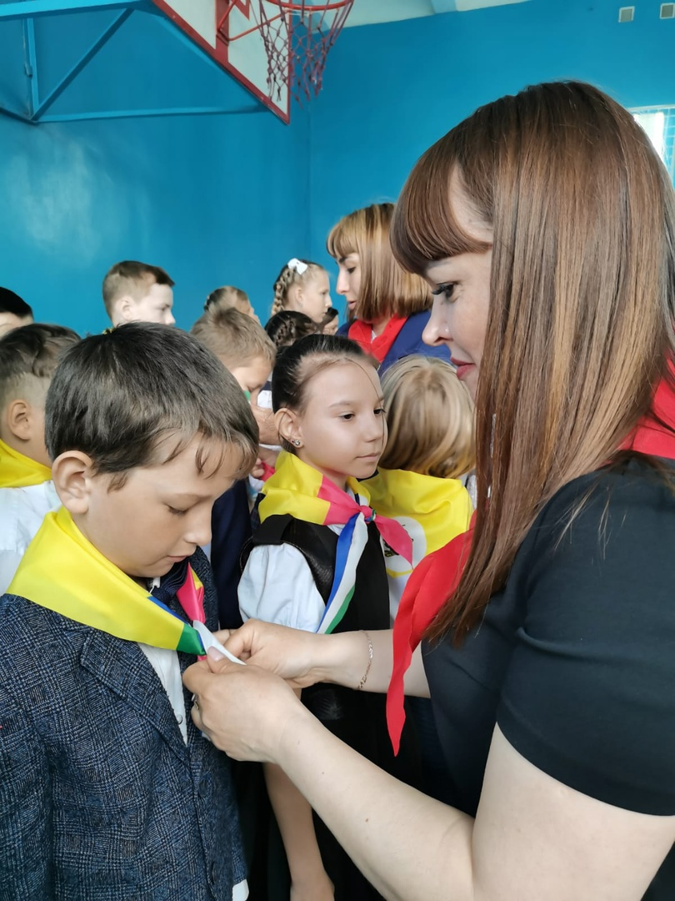

Конец мая начался с нововведения, с поднятия флага. Теперь это будет традиционно, каждый понедельник. В гостях побывала заместитель главы района по финансовой работе Губайдуллина Светлана Рашитовна. Она открыла торжественную линейку и рассказала об истории происхождения новой традиции.

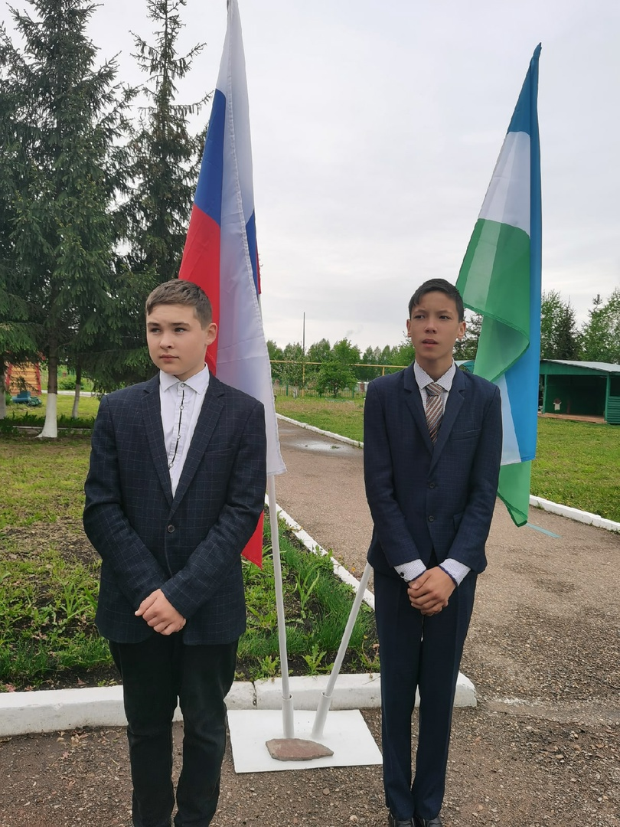

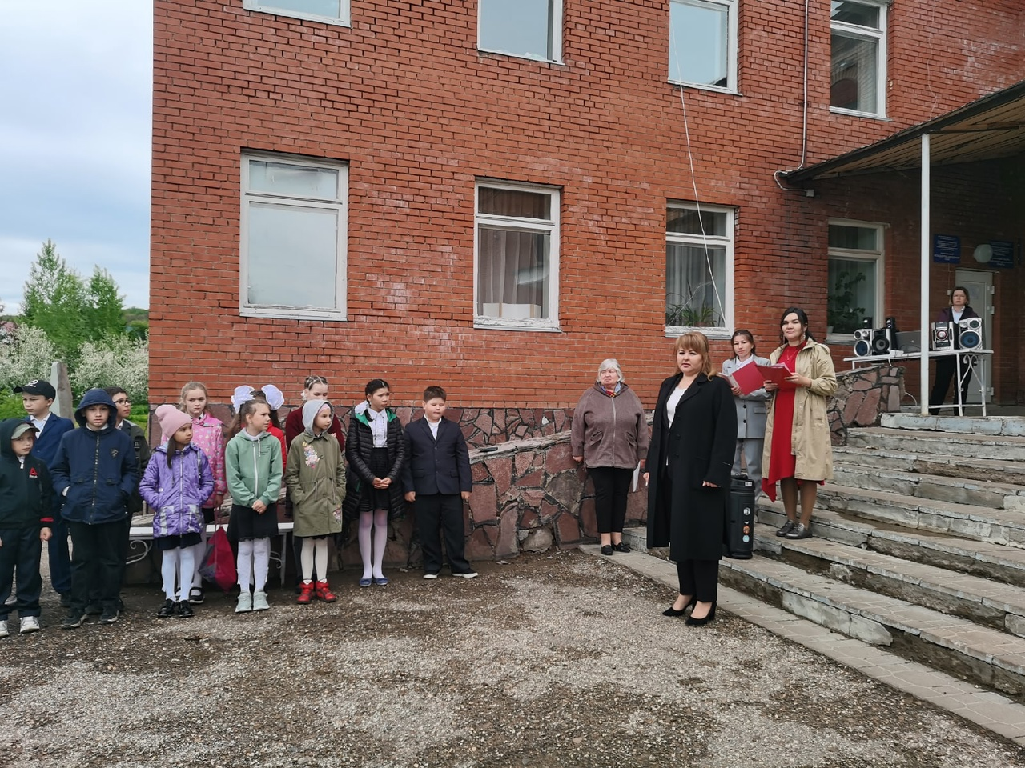

25 мая в школе прошёл праздник Последнего звонка, праздник, когда для наших дорогих девятиклассников прозвучал последний школьный звонок.
Вот и прошло школьное детство для 12 учеников и учениц нашей школы. Торжественное поздравление директора школы Пестряковой И. А., которая прочла приказ о допуске выпускников к ОГЭ, напутствия классного руководителя, первой учительницы, которые за столько лет, проведённых в школе, стали родными и ответные слова не менее взволнованных выпускников.

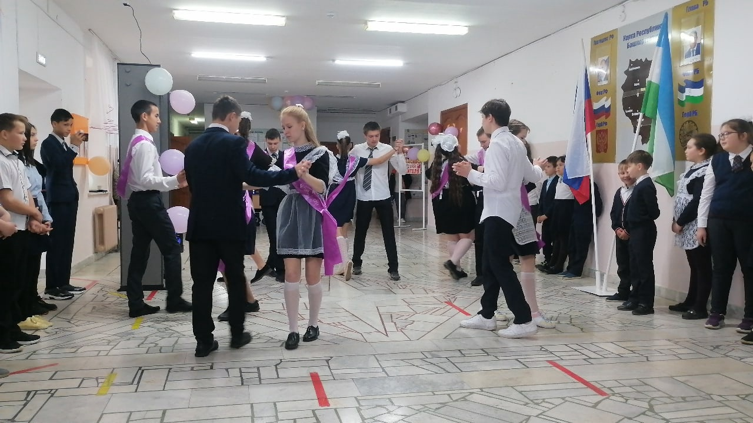

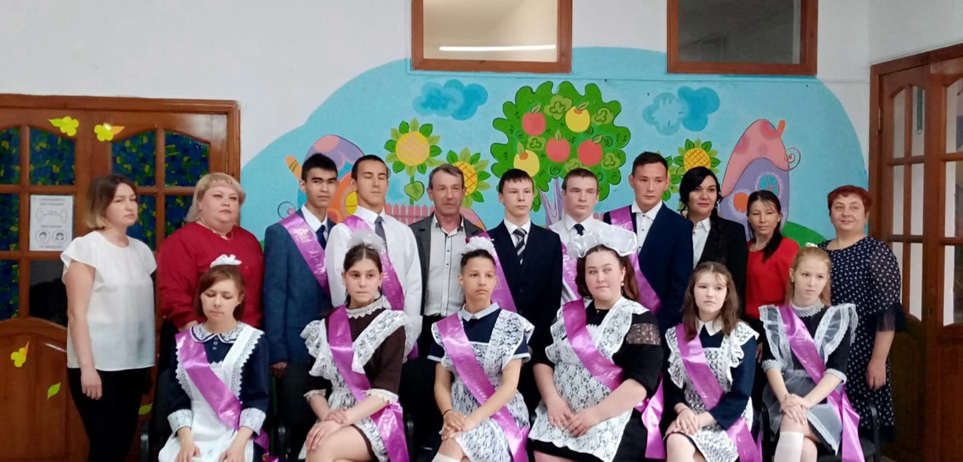

Инспектор ГИБДД по Гафурийскому району Гайфуллин Артур Ильмирович провел очень интересное мероприятие "Правило движения - наше уважение". Цель - избежать травматизма детей на дорогах.
Сохранить жизнь и здоровье детей — значит сохранить будущее. Акция направлена на повышение сознательности водителей велосипедов, повышение безопасности дорожного движения и недопущения дорожно-транспортных происшествий с участием детей.
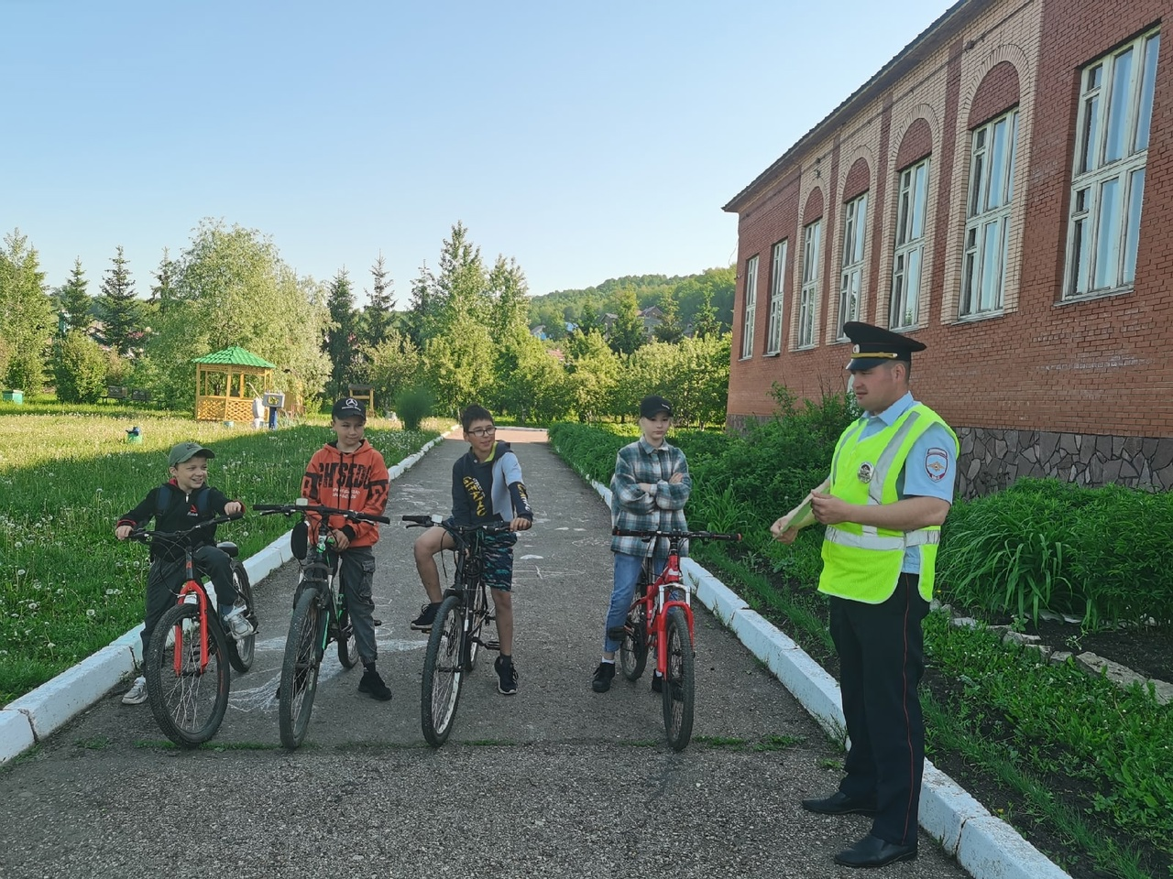

Вывод.
Подводя итоги 2021-2022 учебного года, хочется отметить, что в целом наблюдается стабильность уровня эффективности воспитательного процесса, достигнуты положительные результаты воспитательной деятельности по разным модулям:
- Администрацией и коллективом школы велась целенаправленная и систематическая работа по выявлению и коррекции девиантного поведения школьников и их родителей. Количество детей, состоящих на учете в ГДН, ВШУ - 1 обучающийся.
- Администрацией и педагогическим коллективом школы ведется серьезная целенаправленная работа по воспитанию патриотизма и гражданственности, социальной и правовой компетентности учащихся, по формированию активной жизненной позиции у школьников. Созданы условия для формирования активной гражданской позиции и самосознания гражданина РФ. Для учащихся организуется и проводится целый комплекс мероприятий, классных часов, викторин, конкурсов гражданско-патриотической направленности, в которых дети принимают участие.
- Наблюдаются хорошие результаты профилактической и информационно – просветительской работы с учащимися и родителями по безопасности жизнедеятельности и сохранению здоровья: низкий уровень детского травматизма на дороге и в быту среди учащихся школы; высокий уровень осведомленности и положительная мотивация у школьников к ведению здорового образа жизни, сформированность гигиенических умений и навыков у младших школьников; информированность школьников среднего и старшего звена.
- Внеурочная и иная творческая воспитательная деятельность ориентирована на создание условий для самореализации, самоопределения, развития творческих способностей детей, для их неформального общения, имеет выраженную воспитательную и социально-педагогическую направленность.
- Имеются ярко выраженные достижения и положительные итоги участия в творческих, интеллектуальных, коммуникативных, лидерских, социально-значимых и мероприятиях и конкурсах.
- Классными руководителями 1 – 9 классов велась серьёзная, регулярная, целенаправленная работа с родителями по решению поставленных воспитательных задач. Результаты проведенной работы в целом положительные, качество работы классных руководителей высокое. Созданы условия для активного и полезного взаимодействия школы и семьи по вопросам воспитания учащихся, позитивного влияния на формирование у детей и родителей семейных ценностей. Создана система целенаправленной воспитательной работы для психолого-педагогического просвещения родителей, совместного проведения досуга детей и родителей.ъ
- Также в течении учебного года проводилась хорошая профориентационная работа среди 6-9 классов. Были приглашены педагоги из СУЗов, проводились лекции, анкетирование.

Проблемы воспитательного процесса:
- Выявляются проблемы, требующие принятия управленческих решений: о развитии самоуправления в коллективах, о путях формирования мотивации, о дальнейшем повышении уровня воспитанности, о дальнейшей работе по повышению профессионального мастерства педагогов, формирования системы отслеживания эффективности работы с классом.
- Педагогам школы необходимо продолжить работу по профилактике вредных привычек среди учащихся и привлечение к этому процессу родителей.
- Наблюдается снижение активности членов ученического самоуправления, нежелание учащихся брать на себя ответственность и обязательства, занимать должность, отвечать за какую-либо отдельную область деятельности.

